**CENTRO UNIVERSITÁRIO METROPOLITANO DE SÃO PAULO**

**CURSO ADMINISTRAÇÃO DE EMPRESAS**

# A CONTRIBUIÇÃO DO LEAN MANUFACTURING PARA AS EMPRESAS

**JOSÉ CARLOS DOS SANTOS**

**EVERSON NEPOMUCENO PEREIRA**

**EDEMILSON BATISTA CUSTÓDIO**

## Guarulhos

**Junho de 2012**

**JOSÉ CARLOS DOS SANTOS**

**EVERSON NEPOMUCENO PEREIRA**

**EDEMILSON BATISTA CUSTÓDIO**

# A CONTRIBUIÇÃO DO LEAN MANUFACTURING PARA AS EMPRESAS

**Trabalho de Conclusão de Curso apresentado como exigência para a obtenção do grau de Bacharel em Administração de Empresas do Curso de Administração do Centro Universitário Metropolitano de São Paulo.**

**Orientador: Professor Paulo José Lopes Folgueral**

**CENTRO UNIVERSITÁRIO METROPOLITANO DE SÃO PAULO**

**GUARULHOS, JUNHO DE 2012JOSÉ CARLOS DOS SANTOS**

**EVERSON NEPOMUCENO PEREIRA**

**EDEMILSON BATISTA CUSTÓDIO**

# A CONTRIBUIÇÃO DO LEAN MANUFACTURING PARA AS EMPRESAS

**Guarulhos, _____ / ___________________ de 2012.**

**Nota _____,____ (_____________________________).**

**___________________________________________**

**Prof. Paulo José Lopes Folgueral – Orientador**

**Centro Universitário Metropolitano de São Paulo**

## DEDICATÓRIA

## *Aos nossos familiares que sempre nos incentivaram e nos deram apoio durante essa jornada, pois sem os quais nada teria sido possível.*

## AGRADECIMENTO

## 

*Primeiramente a Deus pela oportunidade que nos tem concedido. Alem Dele, este trabalho não poderia ser realizado sem a ajuda de diversas pessoas às quais prestamos nossas homenagens:*

## *Aos nossos familiares e amigos, pelo apoio.*

## *A empresa em que realizamos nossa pesquisa.*

## *Aos nossos professores, principalmente ao nosso orientador de conteúdo Profº Paulo José Lopes Folgueral, pela muitas contribuições.*

## *E, ao nosso orientador de metodologia Profº Paulo Leandro Maia, pelo suporte e dedicação.*

## EPÍGRAFE

*“Nas grandes batalhas da vida, o primeiro passo para a vitória é o desejo de vencer!”.*

*Mahatma Gandhi*

**RESUMO**

A Administração da Produção diz respeito à prestação de serviços e atividades industriais. A função da produção é central para a organização, porque produz os bens e serviços que são as razões da sua existência. Este trabalho relata como surgiu a Administração da Produção e como ela foi se diversificando com o passar do tempo, dentre essas diversificações surgiu o Sistema Toyota de produção, ou seja, o Lean manufacturing ou Produção Enxuta. O Lean manufacturing ou Produção Enxuta vêm exercendo um papel cada vez mais importante durante as transformações das organizações em busca de competitividade no mercado. Com esse novo sistema de produção as empresas podem aumentar seus lucros sem aumentar os preços de seus produtos ou serviços, isso se dá devido às empresas diminuírem ou até mesmo acabarem com os desperdícios na cadeia produtiva. A empresa GlassecViracon implantou o conceito enxuto, e passou a ter um melhor resultado nos números de sua produção.

Palavras Chave: Administração da Produção, Sistema Toyota de Produção, Produção Enxuta, Competitividade e Lucros.

**ABSTRACT**

The Production Management concerns the provision of services and industrial activities. The production function is central to the organization, because it produces goods and services that are the reasons for their existence. This paper reports came as the Administration of Production and how it has been diversifying over time, among these diversifications came the Toyota Production System, or Lean manufacturing or lean production. Lean manufacturing or lean production have played an increasingly important role during the transformation of organizations for market competitiveness. With this new system of production companies can increase profits without increasing the prices of their products or services, this is due to the companies to lower or even do away with waste in the production chain. The company implemented the concept GlassecViracon lean, and now has a better result in their production numbers.

Keywords: Production Management, Toyota Production System, Lean Production, Competitiveness and Profits.

**SUMÁRIO**

**INTRODUÇÃO 15**

**CAPÍTULO I 17**

**1. A ADMINISTRAÇÃO DA PRODUÇÃO 17**

1.1 História da ADM da produção 17

1.2 Evolução histórica da produção 18

1.3 Conceitos de ADM da produção 20

**CAPÍTULO II 21**

**2. LEAN MANUFACTURING 21**

2.1 Definição sobre Lean Manufacturing 21

2.2 Conceitos da produção enxuta 22

2.3 Princípios da produção enxuta 23

2.3.1 Valor 24

2.3.2 Fluxo de valor 24

2.3.3 Fluxo contínuo 24

2.3.4 Produção puxada 24

2.3.5 Perfeição 25

2.4 Classificações das atividades 25

2.5 Atividades que agregam valor (AV) 25

2.6 Atividades necessárias, mas que não agregam valor 26

2.7 Atividades que não agregam valor (NAV) 26

2.8 Desperdícios na cadeia produtiva 27

2.8.1 Superprodução 27

2.8.2 Defeitos 28

2.8.3 Esperas 28

2.8.4 Processamento inapropriado 28

2.8.5 Inventários desnecessários 29

2.8.6 Movimentação excessiva 30

2.8.7 Transporte excessivo 30

2.9 Ferramentas utilizadas pelo Lean Manufacturing 31

2.9.1 5S 32

2.9.2 Poka – Yoke (Evitar Erros) 32

2.9.3 Fluxo contínuo 33

2.9.4 Trabalho padronizado 33

2.9.5 Kanban 34

2.9.6 TPM (total produtiva manutenção) 34

2.9.7 Redução de setup (Smed) 35

2.9.8 Check list 36

2.9.9 Kaizen 37

**CAPÍTULO III 38**

**3. ESTUDO DE CASO: EMPRESA GLASSEC VIRACON 38**

3.1 História da Empresa 38

3.1.1 Evolução da empresa 39

3.1.2 A fusão 39

3.1.3 Visão 40

3.1.4 Missão 40

3.1.5 Valores 41

3.2 Produtos da Empresa 41

3.2.1 Vidros monolíticos 41

3.2.2 Vidros laminados 42

3.2.3 Vidros insulados 43

3.2.4 Vidros temperados 43

3.2.5 Vidros serigrafados 44

3.2.6 Vidros de proteção 44

3.2.7 Vidros acústicos 45

3.3 A empresa e sua responsabilidade ambiental 48

3.3.1 Tratamento de efluentes 48

3.3.2 Reciclagem 49

3.3.3 Vidros sustentáveis 49

3.4 Implantando o Lean Manufacturing 50

3.4.1 Apresentação do estudo realizado para a implantação do conceito produção enxuta.......... 50

3.4.2 Verificação do tempo de ciclo 52

3.4.3 Definindo o ritmo de trabalho (takt time) para conseguir atender a demanda dos clientes 57

3.4.4 Definindo a capacidade de produção 59

3.5 Nivelamentos de Produção 63

3.6 Evoluções diárias na produção no processo de Laminação 66

3.7 Controles de paradas e eficiência dos processos 68

3.8 Ferramentas utilizadas pela produção enxuta implantadas na empresa 70

**CONCLUSÃO 77**

**BIBLIOGRAFIA 79**

**LISTA DE FIGURAS**

**Figura 1 –** Aumento dos lucros na Produção em Massa e na Produção Enxuta 23

**Figura 2 –** Composição das atividades e os enfoques da produção 27

**Figura 3 –** Redução dos estoques e a exposição dos problemas da produção 29

**Figura 4 –** Fachada da GlassecViracon 38

**Figura 5 –** Hospital Albert Einsten 46

**Figura 6 –** Centro de Convenções Ulysses Guimarães 46

**Figura 7 –** Palácio da Alvorada 47

**Figura 8 –** Shopping Rio Sul 47

**Figura 9 –** Arena Barueri 48

**Figura 10 –** Estação de tratamento efluentes industriais 49

**Figura 11 –** Quadro de nivelação da produção 65

**Figura 12 –** Totem para anotações diárias de eficiência, paradas entre outros 69

**Figura 13 –** Setores antes e após a aplicação do 5S 70

**Figura 14 –** Padronizações das atividades do setor de laminação para produção de chapas laminada 71

**Figura 15 –** Mini-mercado de rebolos para acabamentos de bordas 72

**Figura 16 –** Check List utilizado para realizar inspeções periódicas 73

**Figura 17 –** Eventos Kaizens que já houveram na empresa 74

**Figura 18 –** Cartão (Kanban) de produção 74

**LISTA DE TABELAS**

**Tabela 1 -** Causas e Soluções para os Tipos de Desperdícios 31

**Tabela 2 -** Estimativa de tempo de ciclo para vidros Multilaminados 53

**Tabela 3 -** Estimativa de tempo de ciclo para vidros Laminados 54

**Tabela 4 -** Estimativa de pontuação para vidros Multilaminados 55

**Tabela 5 -** Estimativa de pontuação para vidros Laminados 55

**Tabela 6 -** Estimativa de tempo de ciclo e pontuação para o lote a ser

produzido .56

**Tabela 7 -** Programação do processo Corte 61

**Tabela 8 -** Programação do processo de Laminação 62

**LISTA DE GRÁFICOS**

**Gráfico 1 –** Produção não nivelada 63

**Gráfico 2 –** Produção nivelada 64

**Gráfico 3 –** Evolução da produção no processo de laminação 67

**Gráfico 4 –** Resultados obtidos no processo de laminação 2011/2012 75

# LISTA DE ABREVIATURAS E SIGLAS

**ADM** – Administração

**AV** – Agrega valor

**NAV** – Não agrega valor

**TPM** – Manutenção preventiva total

**SMED** - Single Minute Exchange of Die ou em tradução aproximada "troca rápida de ferramentas"

**PVB** – Polivinil butiral

**ETE** – Estação de tratamento de efluentes industriais

**ISO 9001** – (International Organization for Standardization), Federação Internacional dos organismos nacionais de normatização e uma organização não governamental internacional. No Brasil é representada pela ABNT – ASSOCIAÇÃO BRASILEIRA DE NORMAS TÉCNICAS.

Nenhuma entrada de índice de ilustrações foi encontrada.

# INTRODUÇÃO

Vivencia-se na atualidade a era dos resultados. As corporações não mais podem se sustentar na imagem que outrora construíram, pois com a crescente gama de opções ao cliente final, ocasionado principalmente pela facilidade de obtenção dos bens de todas as partes do mundo, têm encorajado as indústrias dos mais diversos segmentos a invadirem mercados que antes eram restritos a poucos gigantes.

O tema da pesquisa refere-se à aplicação do conceito Lean Manufacturing ou Produção Enxuta no sistema de produção de empresas. Esse conceito é um sistema integrado de princípios, práticas operacionais e ferramentas que habilitam e orientam a busca pelo que de fato agrega valor ao consumidor.

Atender o cliente com o menor tempo e custo, tem sido a tônica no mundo corporativo seja no âmbito fabril ou de serviços. Esta necessidade tem norteado as empresas a buscar sistemas que interajam com as prioridades dos clientes, ou seja, pagar pelo produto sem que os desperdícios dos processos de fabricação/serviços estejam embutidos. Uma das técnicas que têm sido amplamente empregadas é a do Lean Manufacturing ou produção enxuta, que surgiu na década de 1950, no Japão, como uma teoria que tinha em sua base de atuação a melhoria de processos por meio da eliminação sistemática das perdas no sistema produtivo.

O objetivo desse trabalho consiste em demonstrar como se originou a produção e como ela passou a ser administrada, e também como o Lean Manufacturing contribui de fato para que as organizações possam alcançar seus objetivos de melhorias no processo de produção, aumentando assim o seu poder de competitividade no mercado.

No entanto, há um problema a ser considerado, pois mesmo sendo proveniente de uma empresa tradicional como a Toyota, o conceito Lean Manufacturing ou produção enxuta pode vir a contribuir para a melhoria dos resultados e padronizações de produção das empresas?

Se os diretores e gerentes de organizações utilizarem os conceitos Lean Manufacturing em seus sistemas produtivos, terão uma maior eficiência. Mas se optarem por não utilizar esses conceitos, a tendência da eficiência de produtividade é manter-se ou até declinar-se.

A justificativa dessa pesquisa refere-se ao devido crescimento da competitividade existente em todas as empresas dos diversos segmentos, especialmente entre as empresas de manufatura. Aí se faz necessário a busca pelo melhor desempenho da empresa, através do aumento da produtividade para conseguir obter vantagens competitivas em relação aos concorrentes.

No capítulo 1 apresenta-se “a Administração da Produção” que trata do gerenciamento físico e produtivo da empresa.

No capítulo 2 apresenta-se “o Lean Manufacturing ou Produção Enxuta” que trata de como as empresas podem ter maiores lucros sem terem que aumentar os preços dos seus produtos utilizando os conceitos e ferramentas que são empregados no sistema enxuto de produção.

No capítulo 3 apresenta-se o estudo de caso da empresa “GlassecViracon”, onde iremos relatar como foi implantado os conceitos de Lean Manufacturing na organização e também mostrar as melhorias que foram implantadas e os ganhos após a execução dessas melhorias em um processo específico que era o mais deficiente da organização em questão.

Utilizou-se nesta pesquisa a pesquisa bibliográfica “... seleciona conhecimentos prévios e informações acerca de um problema ou hipótese, já organizado e trabalhado por outro autor, colocando o pesquisador em contato com materiais e informações que já foram escritos anteriormente sobre determinado assunto...” (MATTOS, 2003:22), a pesquisa documental “para os estudos científicos, como: documentos, arquivos, plantas, desenhos, fotografias, gravações, estatísticas e leis, para poder descrever e analisar situações, fatos e acontecimentos anteriores, bem como comparar com dados da realidade presente...” (MATTOS, 2003:22) e os métodos bibliográficos “... procura explicar um problema a partir de referências teóricas e/ou revisão de literatura de obras e documentos que se relacionam com o tema pesquisado. Ressalva-se que, em qualquer pesquisa, exige-se a revisão de literatura...” (MATTOS, 2003:23).

# CAPÍTULO I

# 1. A ADMINISTRAÇÃO DA PRODUÇÃO

A Administração da Produção é o gerenciamento das operações físicas e produtivas da empresa. O termo se aplica aos ambientes de serviços e ao chão de fábrica. A preocupação da gestão de operações é melhorar o desempenho dos recursos produtivos homens, máquinas, materiais, sistemas de administração, em qualquer unidade econômica. Administração da Produção junto com suas diversas técnicas de aplicação, somado com as constantes inovações tecnológicas resultam em excelentes resultados para as empresas. A administração da produção é a atividade de gerenciar recursos destinados à produção e disponibilização de bens e serviços.

Segundo Slack, Chambers e Johnston (2009), a Administração da produção trata da:

*“Maneira pela qual as organizações produzem bens e serviços. Tudo o que você, veste, come, senta em cima, usa, lê ou lança na prática de esportes chega a você graças ao gerente de operações que organizam sua produção”.*

A função de produção é a parte da organização responsável por esta atividade. Toda organização possui uma função de produção porque toda organização produz algum tipo de produto e/ou serviço. Entretanto, nem todos os tipos de organização, necessariamente, denominam a função produção por esse nome. (Administração da Produção- Slack, Chambers e Johnston 2009)

## 1.1 História da ADM da produção

A atividade da produção, no sentido de transformação de um bem tangível em outro de maior utilidade, acompanha o homem desde a sua origem.

Os primeiros utensílios utilizados pelo homem eram polidos na pedra. E quando o homem pré-histórico polia a pedra a fim de transformá-la em algum objeto, ele estava na verdade executando uma atividade de produção.

Nesse primeiro estágio de produção as ferramentas usadas e os bens produzidos serviam de uso exclusivamente a quem as produzia.

Dessa maneira não existia nenhuma forma de comércio e nem mesmo troca. Com o passar do tempo, uma característica interessante apareceu: as habilidades. Algumas pessoas, em detrimento a outras, passaram a revelar maior habilidade para produzir determinados bens e, a partir daí, começaram a produzi-los também para outros, através de solicitações e especificações de quem os encomendava. Surgiu assim a primeira forma de produção organizada, através dos primeiros artesãos da história. Mas a produção artesanal também evoluiu. Diante do grande número de encomendas, os artesãos começaram a contratar ajudantes. Esses ajudantes eram contratados para realizar apenas as tarefas mais simples e de menor responsabilidade. Porém, à medida que aprendiam o ofício, também se tornavam artesãos, delineando assim as primeiras características de formação organizacional e mercado de trabalho.

A produção artesanal apresentava produtos de qualidade e personalizados ao cliente e exclusividade aos artesãos pois não havia outro tipo de opção, em conseqüência disso, a produção artesanal teve longa duração, permanecendo no mercado até a chegada da Revolução Industrial.

Em decorrência do início da Revolução Industrial, os artesãos que até então trabalhavam em suas próprias oficinas, começaram a se agrupar nas primeiras fábricas colocando em prática novas maneiras de produção:

* Padronização dos produtos,
* Padronização dos processos de fabricação,
* Treinamento da mão de obra,
* Pessoas para gerenciar e supervisionar,
* Desenvolvimento de técnicas de planejamento e controle da produção e controle financeiro,
* Criação de técnicas de vendas,

## 1.2 Evolução histórica da produção

A Revolução Industrial dos séculos XVIII e XIX transformou a face do mundo. A Revolução marca o início da produção industrial moderna, a utilização intensiva de máquinas, a criação de fábricas, os movimentos de trabalhadores contra as condições desumanas de trabalho, as transformações urbanas e rurais, enfim o começo de uma nova etapa na civilização. A Inglaterra, berço principal dessa Revolução, transformou-se na grande potência econômica do século XIX. Já estava claro que o poderio econômico, e mesmo político, ligava-se á capacidade de produção de produtos manufaturados.

Como foi descrito no item 1.1, A atividade da produção, no sentido de transformação de um bem tangível em outro de maior utilidade, acompanha o homem desde a sua origem. Na pré-história já acontecia à industrialização quando o homem polia a pedra para transformá-la em ferramentas. O artesão foi o primeiro a produzir organizadamente. Com o passar do tempo o artesão foi sendo substituído pela indústria.

A administração Científica nasceu como doutrina organizada no final do [séc. XIX](http://www.knoow.net/historia/cronologia/indicesec19.htm) e início do [séc. XX](http://www.knoow.net/historia/cronologia/indicesec20.htm) há cerca de um século. Segundo CHIAVENATO (2000), o nome Administração Científica é devido:

*“À tentativa de aplicação dos métodos da ciência aos problemas da Administração, a fim de alcançar elevada eficiência industrial. Os principais métodos científicos aplicáveis aos problemas da Administração são a observação e a mensuração”.*

Frederick Winslow Taylor, considerado como o pai da administração científica, propôs a utilização de [métodos científicos](http://pt.wikipedia.org/wiki/M%C3%A9todo_Cient%C3%ADfico) [cartesianos](http://pt.wikipedia.org/wiki/Ren%C3%A9_Descartes) na administração de empresas. Seu foco era a eficiência e eficácia operacional na administração industrial, enfatizava a procura da eficiência fabril, através da análise do trabalho, do estudo de tempos e movimentos, da cronometragem para obtenção do tempo padrão e, em geral, do corpo de métodos que se denomina Engenharia Industrial, posteriormente, com o nome de Engenharia de Produção.

A partir daí surgiram outros grandes nomes na administração científica, cada qual com sua teoria em administrar, o que levou cada vez mais ao aperfeiçoamento da Administração da Produção.

## 1.3 Conceitos de ADM da produção

A administração de produção é a área responsável pelos recursos físicos e materiais da organização. Assim é a área onde será executado o processo de industrialização das matérias-primas em produto final para a comercialização ao consumidor final.

Produção consiste em todas as atividades que diretamente estão relacionadas com a produção de bens ou serviços. A função produção não compreende apenas as operações de fabricação e montagem de bens, mas também as atividades de armazenagem, movimentação, entretenimento, aluguel, etc.

É “a administração de produção de uma organização, que transforma os insumos nos produtos finais da organização.” Produção então pode ser entendida como entrada de matérias, processamento e saída do produto final para comercialização.

A função da administração de produção pode ser entendida como a união de recursos para a produção de bens ou serviços e que tem por finalidade a satisfação dos clientes finais; tem como principal característica do produto ou serviço a inovação e criatividade.

Importante também é decidir onde melhor distribuir as instalações, máquinas, recursos humanos. São de extrema importância para a produção, pois só dessa maneira podemos aperfeiçoar da melhor forma possível seu espaço físico.

De uma forma geral, a Administração da Produção e Operações diz respeito aquelas atividades orientada para a produção de um bem físico ou á prestação de um serviço. Neste sentido, a palavra “produção” liga-se mais de perto ás atividades industriais, enquanto que a palavra “operações” refere-se ás atividades desenvolvidas em empresas de serviços. Nas indústrias, as tarefas que são o objeto da Administração da Produção encontram-se concentradas prioritariamente na fábrica ou planta industrial. Nas empresas de serviços, as atividades ligadas a “operações” são espalhadas, sendo que ás vezes é difícil reconhecê-las.

# CAPÍTULO II

# 2. LEAN MANUFACTURING

Lean manufacturing, traduzível como manufatura enxuta ou manufatura esbelta, e também chamado de Sistema Toyota de Produção é uma filosofia de [gestão](http://pt.wikipedia.org/wiki/Gest%C3%A3o) focada na redução dos sete tipos de desperdícios. Eliminando esses desperdícios, a qualidade melhora e o tempo e custo de produção diminuem.

## 

## 2.1 Definição sobre Lean Manufacturing

Essa nova filosofia surgiu no Japão após a Segunda Guerra Mundial nas fábricas da montadora de automóveis Toyota. A criação se deve a três pessoas, o fundador da Toyota e mestre de invenções, Toyoda Sakichi, seu filho, Toyoda Kiichiro e o principal executivo da empresa, o engenheiro Taiichi Ohno.

O sistema então criado tinha o objetivo de possibilitar que a empresa sobrevivesse nesse ambiente Pós-Guerra. O intuito era aumentar a eficiência da produção pela eliminação contínua de desperdício, já que o mercado interno demandava uma maior variedade de produtos em quantidade menores, diferente de países ocidentais, que demandava uma menor variedade em quantidade maior.

A Toyota tinha o objetivo de competir com as montadoras americanas no final da guerra. Mas era necessário ter uma produção sem desperdícios para ter competitividade. E para que isso acontecesse foi desenvolvido um método que fosse identificado e eliminado de forma sistemática e sustentável todos os desperdícios na cadeia produtiva, essa nova filosofia denominou-se por Produção Enxuta ou Lean Manufacturing.

## 

## 2.2 Conceitos da produção enxuta

Segundo Liker (2004), com o desenvolvimento do Sistema Toyota de Produção (TPS) ou Produção Enxuta no Japão Pós-Guerra, por Taiichi Ohno, Toyoda Sakichi e Toyoda Kiichiro, criou-se a filosofia Lean Manufacturing.

Essa filosofia começou a ser percebida pelo mundo, pois aplicando esse novo sistema, a Toyota se destacou pela alta produtividade, confiança dos clientes em seus produtos, velocidade de produção e flexibilidade.

O surgimento da filosofia Lean foi contraditório a produção em massa utilizada até então pelos americanos, pois o crescimento econômico japonês era lento, seu mercado interno apresentava uma demanda com alta variedade de produtos em baixas quantidades, muito diferente do mercado americano. Devido a essa diferença não era possível aplicar o conceito de produção em massa.

E essa excelência operacional, transformou-se em arma estratégica para o contínuo sucesso da Toyota em seus negócios segundo Liker (2004).

A filosofia Lean consiste principalmente em organizar a produção, partindo para a minimização ou até mesmo a extinção das atividades que não agregam valores aos produtos e, ao mesmo tempo, fazendo com que as ações que geram valores sejam feitas de uma forma mais eficaz e no tempo que o cliente deseja. Segundo Onho (1988), o trabalho da Toyota em relação à Produção Enxuta é:

*“O que estamos fazendo é observar a linha do tempo desde o momento em que o cliente nos faz um pedido até o ponto em que recebemos o pagamento. E estamos reduzindo essa linha do tempo removendo as perdas que não agregam valor”*.

A partir dessa idéia, a Toyota, ao invés de obter a margem de lucro a partir do aumento dos preços, tentou reduzir seus custos para conseguir a margem de lucro desejada sem o aumento dos preços.

Segundo OHNO (1988), as indústrias devem buscar a redução de custos como uma forma de aumentar seus lucros e se tornarem mais competitivas, de acordo com a Figura 1 mostrada a seguir:

Figura 1 - Aumento dos lucros na Produção em Massa e na Produção Enxuta

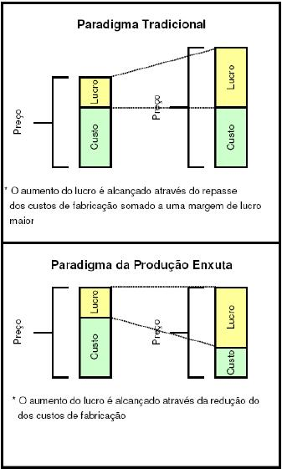

Fonte: Stefanelli (2010)

## 2.3 Princípios da produção enxuta

O principal foco da Produção Enxuta é, conforme citado anteriormente, a minimização ou até mesmo a extinção das atividades que não agregam valor aos produtos. O foco é eliminar de forma sistemática e sustentável todos os desperdícios dentro da cadeia produtiva.

Segundo Womack, Jones e Ross (1992), “desperdício é, qualquer atividade que absorve recursos, mas não cria valor”.

Na mentalidade enxuta há cinco princípios que explicam como devem ser aplicados os conceitos dessa filosofia (WOMACK, JONES e ROSS, 1992).

### 2.3.1 Valor

Esse princípio consiste em definir o que é valor do ponto de vista do cliente, saber identificar as necessidades e o que ele está disposto a pagar.

### 2.3.2 Fluxo de valor

Esse princípio consiste em enxergar todo o fluxo do produto, e não as atividades isoladas pelas quais ele atravessa. Essas atividades são classificadas em atividades que agregam valor, que não agregam, mas são necessárias e que não agregam valor algum. Veremos essa classificação mais adiante.

### 2.3.3 Fluxo contínuo

Sempre determinar onde é possível criar fluxo contínuo, ou seja, fazer uma peça por vez sem que haja acúmulos de produtos entre os processos.

### 2.3.4 Produção puxada

Essa é a alternativa onde não é possível criar o fluxo contínuo, ou seja, conectar os processos através da produção puxada.

A produção puxada faz com que os processos atendam somente a necessidade do processo cliente. Entre o processo puxador e o cliente não deve haver supermercados, e normalmente o processo puxador é o primeiro processo do fluxo contínuo do fluxo de valor (ROTHER & SHOOK, 1999).

### 2.3.5 Perfeição

O objetivo da perfeição sempre deve ser a meta dentro de qualquer organização.

Ao passar pelos princípios citados acima, a empresa consegue enxergar que as oportunidades de eliminação de desperdício podem ser infinitas, dessa forma a empresa conseguirá cada vez mais atingir as expectativas dos clientes e suas próprias expectativas.

## 2.4 Classificações das atividades

## Como em nosso trabalho será apresentado um empresa que seu produto é vidro para o ramo da construção civil, o exemplos que serão apresentados sobre atividades que agregam valor ou não ao produto será sobre o mesmo.

## Como foram citadas anteriormente, todas as atividades de uma organização podem ser classificadas da seguinte forma:

## 2.5 Atividades que agregam valor (AV)

São atividades que aos olhos do cliente final, tornam o produto ou serviço cada vez mais valioso.

Como iremos tratar sobre uma empresa vidreira, as atividades que agregam valor a esses determinados produtos podem ser:

* Cortar o vidro na medida em que o cliente deseja;
* Ter um ótimo acabamento nas bordas dos vidros;
* A empresa ter certificação 9001, etc;

## 2.6 Atividades necessárias, mas que não agregam valor

São atividades que aos olhos do cliente final, não tornam o produto ou serviço mais valioso, mas que são necessários para que os produtos ou serviços sejam realizados, a não ser que o processo atual mude radicalmente.

As atividades que não agregam valor, mas são necessárias a esse determinado produto podem ser:

* Mão-de-obra para fabricação;
* Máquinas e equipamentos específicos para as atividades;
* Movimentação entre processos;
* Transporte dos vidros pelos Transfer das mesas;
* Monitoramentos dos processos, etc;

## 2.7 Atividades que não agregam valor (NAV)

## São atividades que, aos olhos do cliente final, não tornam o produto ou serviço mais valioso, e também não são necessárias nas atuais circunstâncias de produção da empresa.

Essas atividades que não agregam valor, mas também não são necessárias podem ser:

* Conferência minuciosa dos produtos;
* Movimentação dos materiais sem necessidades;
* Reposições de peças por perdas internas;
* Atrasos no processo devido à falta de informações, etc;

## A Figura 2 nos mostra os métodos tradicionais e os métodos aplicados pela produção enxuta para a eliminação das atividades que não agregam valor ao produto com essa eliminação sobram-se mais tempo disponível para se produzir mais sem investimentos desnecessários.

**Figura 2** – Composição das atividades e os enfoques da Produção Enxuta e Produção em Massa

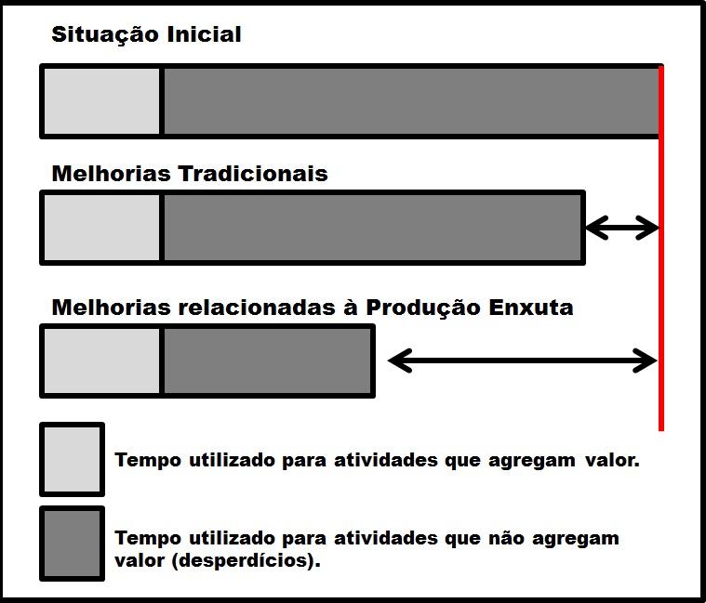

Fonte: Stefanelli (2010)

## 2.8 Desperdícios na cadeia produtiva

## Os desperdícios de produção, segundo Womack e Jones (1992), são todas as atividades que necessitam recursos, mas em contra partida não agregam valor e podem ser classificadas em categorias de desperdícios da produção enxuta da seguinte forma:

### 2.8.1 Superprodução

## Significa produzir em grande quantidade ou muito cedo. Essas perdas ocorrem quando:

## A produção é feita além da quantidade programada;

## A produção é feita antes do momento programado;

## Nesses casos, segundo CORRÊA e GIANESI (2001), a produção é feita além da quantidade ou feita de uma forma antecipadamente, ocorrem geralmente por problemas ou restrições do processo produtivo. Esses problemas ou restrições são os altos tempos de setup, incerteza na ocorrência de problemas de qualidade e confiabilidade dos equipamentos, falta de sincronismo entre demanda e produção e layout físico inadequado.

### 2.8.2 Defeitos

## São erros freqüentes no processamento de informações, qualidade da matéria-prima e baixo desempenho na entrega, esse tipo de perda ocorre quando:

## Os produtos não atendem as especificações;

## Se isso ocorrer, a produção estará desperdiçando materiais, disponibilidade de equipamentos e mão-de-obra.

### 2.8.3 Esperas

## São longos períodos de inatividades de bens, pessoas ou informações, isso ocorre quando:

## Bens: temos as informações, mão-de-obra necessária para produzir, mas falta a matéria-prima;

## Informações: temos a mão-de-obra e matéria-prima, mas faltam as especificações de como deve ser produzido o produto ou serviço;

## Pessoas: temos as informações, matéria-prima, mas não tem mão-de-obra ou ela é insuficiente para a produção dos produtos ou serviços.

### 2.8.4 Processamento inapropriado

## É realizar a execução das tarefas utilizando ferramentas, equipamentos e procedimentos não apropriados. E podem ocorrer quando:

## Na falta de planejamento, ou seja, muda a forma de executar o processo ou coloca-se um novo produto para ser produzido sem ao menos verificarem a viabilidade dessas mudanças darem certo.

### 2.8.5 Inventários desnecessários

## É o armazenamento excessivo de matéria-prima, estoque em processo ou produtos acabados.

## Os estoques estão presentes na produção e são conseqüências de alguns acontecimentos (citados no desperdício da Superprodução).

## A Figura 3 mostra uma analogia ao problema que ocorre com altos níveis de estoques. A água representa o nível de estoque; ao baixar o nível da água, são encontradas pedras que representam os problemas de produção, que são divididos em, basicamente três tipos: problemas de qualidade, problemas de quebras de máquinas e problemas de preparação de máquina.

## Figura 3 – Redução dos estoques e a exposição dos problemas da produção

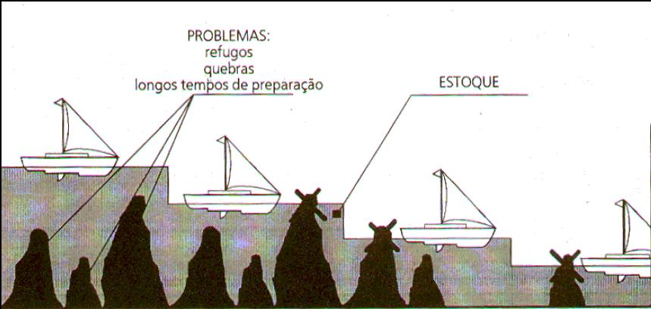

## Fonte: Corrêa e Gianesi(1993)

### 

### 2.8.6 Movimentação excessiva

## É o excesso de movimentação dos operadores movendo ou armazenando peças (produtos).

## A redução da movimentação é importante, pois com essa diminuição, automaticamente o tempo antes gasto com movimentação passa a ser utilizado para realização de atividades que agregam valor ao produto ou serviço.

### 2.8.7 Transporte excessivo

## É o transporte excessivo de bens. Esse tipo de perda ocorre quando temos:

## Excesso de transporte desnecessário de matérias-primas, estoque em processo ou de produtos acabados, devido à necessidade de armazenamento de um volume alto de peças em estoque e pelas grandes distâncias entre equipamentos devido aos arranjos físicos inadequados.

## Algumas causas e suas possíveis soluções atreladas a cada desperdício apresentado são mostradas na tabela a seguir:

## 

## Tabela 1 – Causas e Soluções para os Tipos de Desperdícios

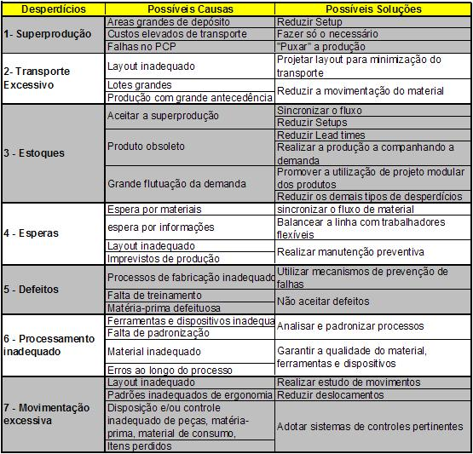

## Fonte: Stefanelli (2010)

## 2.9 Ferramentas utilizadas pelo Lean Manufacturing

## Somente através da incessante luta para a eliminação dos desperdícios é que a empresa poderá reduzir seus custos e assim aumentar seus lucros sem aumentar os valores dos seus produtos. Mas para auxiliar a empresa nessa eliminação dos desperdícios, a filosofia Lean utiliza emprega algumas ferramentas como meio de implantar, manter ou melhorar o sistema produtivo da empresa. Essas ferramentas são:

### 2.9.1 5S

## O programa 5S é considerado uma ferramenta fundamental para a implantação de projetos de melhorias, tendo em vista que é uma oportunidade inigualável para obter o comprometimento dos colaboradores.

## O 5S trabalha o lado educacional das pessoas. Muitas vezes notamos que estas pessoas têm atitudes inadequadas por simples falta de conhecimento dessa filosofia, segundo (Gomes, Neto, Habara, Collaço e Lamas, 1998);

## “*A repetição leva ao hábito. Habitue-se a reconhecer o trabalho bem feito. O ser humano possui a característica da adaptação. Um trabalho sistemático tende a tornar-se cada vez mais bem feito, principalmente e estimulado por meio do reconhecimento. Fomentando bons hábitos, o programa 5 S cria um ambiente em que há muitas oportunidades para elogiar e mostrar reconhecimento”*.

## O 5S surgiu no Japão na década de 50. No princípio eram 9 S. o nome provém de nove palavras que têm em comum a letra “S” como inicial. Mas com o passar do tempo quatro dessas palavras deixaram de ser utilizadas por acreditar que as cinco que restaram seriam capazes de transmitir o conteúdo do programa. Abaixo descrevemos os 5S que são utilizados atualmente na sua forma original e traduzida para o português.

## SEIRI – Descarte, Utilização, Seleção;

## SEITON – Ordenação, Arrumação;

## SEISO – Limpeza;

## SEIKETSU – Higiene, Asseio, Conservação, Padronização;

## SHITSUKE – Disciplina, Autodisciplina;

### 2.9.2 Poka – Yoke (Evitar Erros)

## Surgiu no Japão por volta de 1970, idealizada por Shigueo Shingo. Consiste em um sistema a prova de erros, que evita que produtos defeituosos sigam na linha de produção causando atrasos, desperdícios de mão-de-obra e financeiro. Abaixo algumas características do Poka - yoke:

Poka - Yoke é uma técnica para evitar simples erros humanos no trabalho

* Assume as tarefas repetitivas ou ações que dependem da memória;
* Libera o tempo e mente do operador para se dedicar a ações mais criativas ou que agregam valor;
* Aumentar a segurança do operador no trabalho;

### 2.9.3 Fluxo contínuo

## Consiste em mudar a produção que é feita em lotes para a produção unitária. Isso auxilia na redução de defeitos, reduz o tempo ocioso do funcionário, reduz o tempo total do atravessamento do material na produção da empresa, e também promove o trabalho em equipe.

### 2.9.4 Trabalho padronizado

## 

## Trabalho padronizado consiste em fazer um levantamento geral das atividades realizadas em cada setor produtivo, pois as atividades de um setor em relação a outro é totalmente diferente. E dentro desses setores, as atividades realizadas podem ser executadas de várias formas (trabalho despadronizado), causando assim conflitos entre operadores de turnos diferentes, e a conseqüência disso reflete em produtos com baixa qualidade, atrasos de entrega, mau aproveitamento de equipamentos e baixa eficiência na produção.

## 

### 2.9.5 Kanban

Kanban é uma palavra japonesa que significa literalmente registro ou placa visível.

Em [Administração da produção](http://pt.wikipedia.org/wiki/Administra%C3%A7%C3%A3o_da_produ%C3%A7%C3%A3o) significa um cartão de sinalização que controla os fluxos de produção ou transportes em uma indústria. O cartão pode ser substituído por outro sistema de sinalização, como luzes, caixas vazias e até locais vazios demarcados.

Coloca-se um Kanban em peças ou partes específicas de uma linha de produção, para indicar a entrega de uma determinada quantidade. Quando se esgotarem todas as peças, o mesmo aviso é levado ao seu ponto de partida, onde se converte num novo pedido para mais peças. Quando for recebido o cartão ou quando não há nenhuma peça na caixa ou no local definido, então se deve movimentar, produzir ou solicitar a produção da peça.

O Kanban permite agilizar a entrega e a produção de peças. Pode ser empregado em indústrias, desde que o nível de produção não oscile em demasia. Os Kanbans físicos (cartões ou caixas) podem ser Kanbans de Produção ou Kanbans de Movimentação e transitam entre os locais de armazenagem e produção substituindo formulários e outras formas de solicitar peças, permitindo enfim que a produção se realize [Just in time](http://pt.wikipedia.org/wiki/Just_in_time) - metodologia desenvolvida e aperfeiçoada por [TaiichiOhno](http://pt.wikipedia.org/wiki/Taiichi_Ohno) e [SakichiToyoda](http://pt.wikipedia.org/wiki/Sakichi_Toyoda) conhecida como [Sistema Toyota de Produção](http://pt.wikipedia.org/wiki/Sistema_Toyota_de_Produ%C3%A7%C3%A3o).

O sistema Kanban é uma das variantes mais conhecidas do [JIT](http://pt.wikipedia.org/wiki/JIT) (Lopes dos Reis, 2008)

### 2.9.6 TPM (total produtiva manutenção)

## É uma metodologia de manufatura que busca melhorar a produtividade através de atividades baseadas no trabalho em equipe para a diminuição ou até mesmo a eliminação das quebras dos equipamentos e perdas na produtividade.

## A Manutenção Produtiva Total visa:

## Buscar a máxima eficiência do sistema produtivo;

## Diminuir ou até mesmo eliminar todas as perdas com paradas não programadas dos equipamentos;

## Busca a maximização do tempo total de vida útil dos equipamentos;

## Busca abranger todos os departamentos da empresa;

## Quebra zero;

### 2.9.7 Redução de setup (Smed)

## Single Minute Exchange of Die ou SMED ou em tradução aproximada "troca rápida de ferramentas" é um método elaborado inicialmente nos anos 60 por ShigeoShingo. É empregado nas indústrias para reduzir o tempo de preparação de máquinas, equipamentos e linhas de produção. Isto é conseguido através da otimização do processo de reconfiguração das ferramentas e dispositivos de fixação de materiais.

O tempo de preparação de equipamentos num posto de trabalho, não traduz uma operação de valor acrescentado para o produto. A redução do Single Minute Exchange of Die, produz efeitos imediatos e diretos no aumento do tempo disponível para a produção e na redução do tempo afeto ao ciclo produtivo. Assim sendo, analisa-se um incremento visível na produtividade e ainda uma adaptação nas proporções de produção às flutuações da procura.

Alguns dos principais problemas prendiam-se nos tempos denominados de “não produção” que eram elevadas e que o principal motivo era a freqüente necessidade de mudança das ferramentas, sempre que se terminava um lote e era necessário começar um novo com parâmetros diferentes esse tempo de troca era muito alto. Ao analisar a laboração diária dos trabalhadores identificou que as operações centravam-se essencialmente em duas categorias:

* **Internas** – montagem e desmontagem que só eram possíveis com a máquina parada
* **Externa** – transporte entre a área de armazenagem das peças e a máquina, podendo este ser efetuado com a máquina em laboração.

Assim sendo, o primeiro passo do SMED, foi referenciado como sendo a definição de processos detalhados, que permitisse que todos os elementos necessários para eficientemente realizar a mudança de peças na máquina estivessem junto desta, no exato momento de conclusão do primeiro lote. Um segundo passo, centrou-se na análise e readaptação das operações internas em operações externas e uma redefinição das tarefas a efetuar com a máquina parada.

### 2.9.8 Check list

CHECK LIST (lista para verificação) serve para executar um trabalho, onde que envolva as melhorias realizadas. Trata-se de uma série de itens como 5s, FIFO, Padronização, Segurança, Qualidade, etc. O objetivo é avaliar as melhorias implantadas, ou seja, verificar se tudo que foi melhorado ou implantado está seguindo as determinações. O Check List varia conforme o setor, as perguntas são elaboradas de acordo com cada setor, em exceção de algumas perguntas mais específicas como Qualidade e Segurança do Trabalho.

O Check List deve ser resumido, não deve ser redigido como relatório, deve ir diretamente a cada ponto específico, é muito importante para evitar esquecimentos, falhas, desconfortos, prejuízos ou acidentes.

Método de Avaliação - Existem três métodos de avaliação no Check List.

1. Quando o auditado está em conformidade com a pergunta aplicada, então a note é (1), que corresponde a SIM.
2. Quando o auditado não está em conformidade com a pergunta aplicada, então a note é (0), que corresponde a NÃO.
3. Quando a pergunta não pode ser aplicada no momento da auditoria devido a falta de informações ou não estarem realizando a tarefa naquele momento, então a pergunta é desconsiderada aplicando-se um (–), que corresponde NÃO APLICÁVEL NO MOMENTO, ou seja, nesse caso a pergunta não é somada na média final da realização do Check List.

### 2.9.9 Kaizen

## Muitas empresas atualmente enxergam os eventos Kaizen como uma forma diferente da tradicional de implantar melhorias.

## O efeito cumulativo das melhorias de pequena escala é freqüentemente maior que uma simples melhoria de grande escala. E é na implantação dessas melhorias de pequena escala que se encontram os eventos Kaizen.

## Um evento Kaizen é um projeto intenso, focado e de curto prazo para melhorar um processo, ocorre normalmente em um período de três a oito dias com uma equipe formada por pessoas de diversas áreas, inclusive as áreas que não possuem ligação direta ou indireta com o ponto a ser melhorado no evento Kaizen.

## Há três benefícios bastante específicos e claros de um evento Kaizen: o primeiro deles é “tempo”, pois há tempo determinado para realizar as melhorias, diferentemente das atividades tradicionais que são feitas normalmente só quando se tem tempo disponível para isso; o segundo benefício é “equipe de trabalho”, pois todas as melhorias realizadas em um evento Kaizen são implantadas através de um time; o terceiro benefício é o “resultado”, já que ao final do evento Kaizen já é possível enxergar os primeiros resultados das melhorias implantadas.

## Outra grande vantagem na utilização da metodologia de evento Kaizen, é “que diretores e gerentes têm percebido o grande desperdício de talentos e idéias, que agora encontram espaço para serem colocados em prática”.

## CAPÍTULO III

# 3. ESTUDO DE CASO: EMPRESA GLASSEC VIRACON

## Inicialmente será brevemente descrito à apresentação da empresa. Após a introdução sobre a empresa em questão, serão apresentadas as atividades realizadas durante a implantação do Lean Manufacturing (produção enxuta) na empresa.

## 3.1 História da empresa

## A empresa está a 18 anos no mercado, foi fundada em 1994, contava com uma área total construída de 3.000 m², está localizada na cidade de Nazaré Paulista, onde fica aproximadamente a 90 km do centro de São Paulo, na figura 4 podemos visualizar a fachada da empresa.

**Figura 4 –** Fachada da GlassecViracon

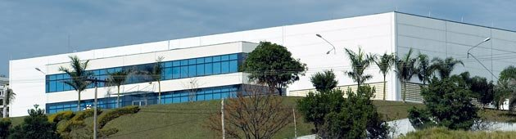

Fonte: www.glassecviracon.com.br

## O ramo de atividade da empresa é a manufatura de vidros, onde realiza a transformação da matéria-prima (vidros) em vidros laminados, temperados, insulados entre outros tipos de produtos.

### 3.1.1 Evolução da empresa

## A empresa quando foi fundada, não processava mais do que 3.000 m² de vidros por mês, por se tratar de uma nova empresa no mercado. O quadro de funcionário era nada mais do que 45 colaboradores até o final do ano de 1995.

## Mas com a crescente demanda nas construções civis e cada vez mais a empresa se qualificando e produzindo vidros com alto índice de qualidades, os números de obras em que fornecia vidros foram aumentando significativamente.

## Já no final de 1998 a empresa já era uma das principais fornecedoras desse segmento, contando com equipamentos mais sofisticados, novos produtos e com um quadro em torno de 90 funcionários e passou sua área construída para 6.000 m².

## No ano de 2001 a empresa iniciou o processo para conseguir o certificado da ISO 9001, versão 2000, obtendo a certificação inicial em dezembro de 2002, e as recertificações em 2005, 2008 e 2011.

## Hoje a empresa conta com equipamentos de última geração, passou a contar com uma área construída em torno de 7.500 m², e o quadro de funcionários está em torno de 300 colaboradores. A empresa hoje processa em torno de 80.000 m² de vidros.

### 3.1.2 A fusão

## No final de 2010 houve uma fusão com a norte-americana Viracon, líder global com 40 anos de experiência em tecnologia de vidro arquitetônico para grandes projetos, vem reafirmar nosso compromisso de assegurar o fornecimento de produtos e serviços de alta qualidade a nossos clientes.

## A Glassec Vidros sempre esteve entre as maiores e mais importantes empresas transformadoras do vidro para a construção civil do Brasil. E ser reconhecida por criar, desenvolver e fornecer soluções inovadoras para projetos no país e no exterior continua a ser um incentivo para nossa equipe técnica, que empresa agora passa a se chamar GlassecViracon.

## O objetivo da fusão é atender com muito mais qualidade, pontualidade e flexibilidade a crescente demanda por vidro arquitetônico de alto valor agregado no Brasil e na América do Sul, oferecendo soluções inteligentes e inovadoras, que combinem desempenho térmico e acústico, segurança, design e sustentabilidade.

## Nossa prática empresarial inspira-se na filosofia de produção sustentável e preservação do meio ambiente, em sintonia com concepções internacionais consagradas de gestão ambiental. Possuímos a certificação ISO 9001 e homologações de excelência como processador de vários tipos de vidros especiais, que reiteram a qualidade de nossos produtos. Trabalhamos com o conceito de Lean Manufacturing (produção enxuta) para garantir flexibilidade e excelência a nossos processos produtivos.

## Esses são valores e atributos que duas líderes de mercado, agora numa só organização, continuarão a conferir a toda a sua linha de produtos. E no relacionamento com seus clientes.

### 3.1.3 Visão

## Como empresa líder no segmento, a visão da GlassecViracon é transformar a visão dos arquitetos em soluções ambientais inovadoras e estéticas para os principais edifícios comerciais, institucionais e educacionais ao redor do mundo.

### 3.1.4 Missão

## A missão da empresa é levar ao mercado produtos com qualidade, garantir a plena satisfação dos clientes, atendimento com pontualidade, ter fontes confiáveis de fornecimento, e sempre comprometer-se com melhorias constantes.

### 3.1.5 Valores

## Os valores da empresa se sustentam na força de seus colaboradores, que têm orgulho em apoiar os objetivos da empresa para que cumpra o seu potencial ao máximo no mercado.

## 3.2 Produtos da Empresa

## A empresa disponibiliza atualmente no mercado vários tipos de produtos que podem ser utilizados em diversos tipos de aplicações, tais como, fachada de prédios, guarda-corpo de escadas, entre outros, esse tipo de vidro é chamado de vidros laminados de segurança.

## A empresa conta hoje com vidros monolíticos, laminados, insulados, temperados, serigrafados, de proteção e acústico.

### 3.2.1 Vidros monolíticos

## O vidro sempre causou fascínio no ser humano por sua magia e versatilidade.

## A descoberta da técnica do sopro, na Antiguidade, permitiu que o vidro assumisse a forma de diferentes objetos e se popularizasse. E dos vitrais monumentais das igrejas góticas foi ganhando espaço nas janelas dos vilarejos e das grandes cidades.

## Hoje, os vidros planos são produtos largamente requisitados pelo mercado e indispensáveis para aplicações em arquitetura. Esse produto permite que a luz natural penetre na edificação, ao mesmo tempo em que reduz os ganhos indesejáveis de calor. É resistente e durável. E se não bastasse há outro aspecto incontestável: o vidro é belo - e fascina.

## O monolítico é o vidro plano comum, incolor ou colorido, que pode receber diferentes tipos de beneficiamento como processamento em forno de têmpera, revestimento e serigrafia para ampla aplicação na construção civil.

## Embora existam diferentes tipos de vidros planos, a GlassecViracon utiliza exclusivamente o vidro float na fabricação de seus produtos. Com boa resistência e durabilidade, o vidro tornou-se um produto indispensável para arquitetos que buscam um diferencial nos aspectos estéticos da obra.

## A GlassecViracon oferece a esses profissionais amplas opções de cores e revestimentos para ajudá-los a criar fachadas customizadas e obter níveis específicos de transmissão luminosa e controle da luz solar, entre tantos outros benefícios que esse produto versátil proporciona.

### 3.2.2 Vidros laminados

## Os vidros laminados da GlassecViracon são produtos de alta resistência e desempenho que agregam conforto térmico e acústico às exigências de segurança.

## O laminado é composto por duas ou mais lâminas de vidro unidas por uma forte película de PVB por meio de calor e pressão.

## Essa tecnologia permite que o vidro laminado não se estilhace em caso de quebra, pois o PVB retém os fragmentos do material vítreo, mantendo o vão fechado.

## Além disso, esses produtos são concebidos para oferecer proteção contra desastres naturais e ameaças humanas, tais como tempestades, explosões a bombas, ataques balísticos e arrombamentos.

## A laminação convencional é feita em calandra e autoclave e pode ser produzida a partir de diferentes tipos de vidros e PVBs.

## Quando combinado ao vidro insulado, temperado ou serigrafado, o vidro laminado amplia sua gama de soluções, melhorando o desempenho térmico e acústico e a segurança dos ambientes.

## Os vidros laminados têm ampla aplicação em fachadas, caixilhos, coberturas, divisórias, guarda-corpos, pisos e revestimentos.

### 3.2.3 Vidros insulados

## O vidro insulado é conhecido como “vidro duplo” porque é fabricado com pelo menos duas lâminas, separadas por um perfil de alumínio que forma uma câmara de ar vedada por dupla selagem.

## Dentro do perfil de alumínio é aplicado um dessecante que impede a formação de vapor, garantindo que o vidro não embace. Ao absorver a umidade e eliminar a condensação, essa tecnologia evita o efeito “parede fria” e torna o insulado um ótimo isolante térmico e acústico.

## O insulado pode ser composto por vários tipos de vidros, combinando os benefícios e características de cada um de acordo com as necessidades do projeto. Quando produzido com vidro temperado ou laminado, por exemplo, oferece maior segurança. Quando combinado com vidro refletivo permite reduzir a transmissão de calor sem afetar a transmissão de luz, garantindo um excelente desempenho térmico e luminoso.

### 3.2.4 Vidros temperados

## Vidros temperados ou com expressão “vidro tratado termicamente” vem sendo utilizada para descrever o vidro que passou por um forno de têmpera a fim de alterar suas características de resistência a variações térmicas e mecânicas.

## Esse processo “reforça” as propriedades do vidro comum (float), fazendo com que obtenha padrões de quebra adequados a aplicações em envidraçamentos de segurança quanto a este aspecto. Por isso, esse tipo de vidro é conhecido também como “vidro reforçado por calor”.

## O tratamento por calor ocorre da seguinte forma: uma peça de vidro comum é cortada no tamanho desejado, transferida para um forno e aquecida a uma temperatura de cerca de 620º C. Após atingir essa temperatura, a peça é resfriada rapidamente por um sistema que faz com que o ar seja soprado em ambas às superfícies do vidro ao mesmo tempo.

## O processo de resfriamento cria um estado de alta compressão nas duas superfícies do vidro, enquanto o núcleo da peça exerce uma tensão compensadora. As características físicas do vidro alteradas, assim, aumentam consideravelmente sua resistência a variações térmicas e mecânicas.

### 3.2.5 Vidros serigrafados

## A aplicação de esmalte cerâmico serigrafado sobre vidros permite criar um estilo diferenciado a partir de cores e desenhos variados.

## O branco foi à cor predominante em aplicações decorativas durante muito tempo, mas hoje os esmaltes cerâmicos coloridos vêm sendo muito utilizados para conferir uma aparência mais sofisticada aos edifícios.

## Vidros serigrafados são amplamente utilizados em coberturas e fachadas, especialmente em frente a vigas. Por sua grande versatilidade, são muito usados também em ambientes internos para promover climas sutis, arrojados ou neutros, atendendo a amplos estilos.

## A GlassecViracon fabrica vidros com serigrafia plena ou com desenhos variados. Na serigrafia plena, o esmalte cerâmico é aplicado em toda a face da peça. E para serigrafia com desenhos, o cliente pode escolher entre os padrões oferecidos pela GlassecViracon ou optar por uma solução customizada, projetada por ele mesmo.

### 3.2.6 Vidros de proteção

## O vidro de proteção é conhecido vidro blindado. É produzido e utilizado especialmente para proteger os ambientes contra disparos de armas de fogo.

## Fabricado com múltiplas lâminas de vidro intercaladas com camadas de um polímero altamente resistente (PVB), o blindado é submetido a um processo de calor e pressão controlados para aumentar sua resistência a projéteis balísticos e por isso é ideal para aplicação em fachadas e guaritas.

## A produção e a comercialização de vidros blindados seguem rigoroso controle do Exército Brasileiro, responsável por certificar e autorizar os fabricantes desse tipo de vidro.

## A GlassecViracon é certificada com o Título de Registro do Exército para blindagem balística transparente para uso arquitetônico.

### 3.2.7 Vidros acústicos

## A poluição sonora tornou-se um grave problema da vida moderna, especialmente nas grandes cidades. Além de causar danos à saúde, níveis de ruídos acima do recomendável pela Organização Mundial da Saúde provocam desconcentração e irritabilidade, comprometendo o rendimento do trabalho e o sono, entre outros malefícios.

## Mas, se o mundo moderno cria problemas, também produz soluções. E no setor de soluções a GlassecViracon sempre se destaca com uma alternativa sob medida para o cliente.

## Os vidros acústicos da GlassecViracon proporcionam uma atenuação eficaz dos sons transmitidos por aviões e carros, além de uma infinidade de outros ruídos indesejáveis.

## Vidro Laminado - Oferece níveis mais altos de desempenho que o vidro monolítico devido às características superiores de amortecimento do som que o PVB acústico usado para selar as lâminas proporciona.

## Vidro Duplo Insulado — Proporciona o maior potencial de perda de transmissão sonora em comparação com outros produtos devido à sua versatilidade e habilidade de combinar camadas de vidro monolítico com camadas de vidro laminado. Quanto maior a espessura dos vidros e da câmara de ar que os separa, menor a freqüência de ressonância.

## Vidro Duplo Insulado Laminado — É a solução perfeita para o melhor desempenho acústico, pois esta combinação alia as melhores características dos dois tipos de vidros com o máximo de isolamento proporcionado pelo conjunto.

## Vidro Duplo Insulado com Gás — Substitui o ar pelo gás no interior da câmara do vidro, possibilitando um considerável ganho no isolamento acústico de freqüências médias e altas, além de apresentar um bom desempenho térmico.

## A empresa já forneceu diversos tipos de vidros para diversas obras no Brasil e algumas no exterior. Algumas dessas obras como o centro administrativo de Minas Gerais, Palácio da Alvorada e o centro de convenções Ulysses Guimarães, o arquiteto responsável foi Oscar Niemeyer.

## Veremos a seguir algumas fotos de obras realizadas pela GlassecViracon.

**Figura 5** – Hospital Albert Einstein – Perdizes - SP

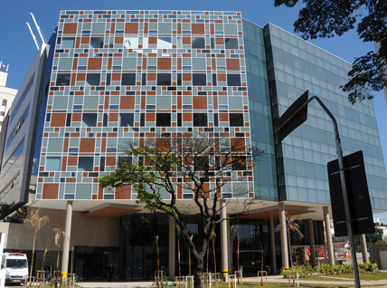

Fonte: www.glassecviracon.com.br

**Figura 6** – Centro de Convenções Ulysses Guimarães – Brasília-DF

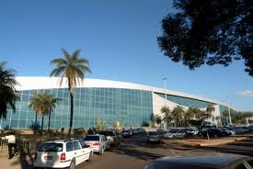

Fonte: GlassecViracon

**Figura 7** – Palácio da Alvorada – Brasília - DF

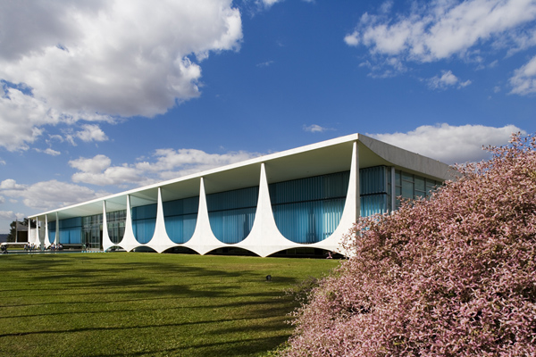

Fonte: GlassecViracon

**Figura 8** – Shopping Rio Sul – Rio de Janeiro - RJ

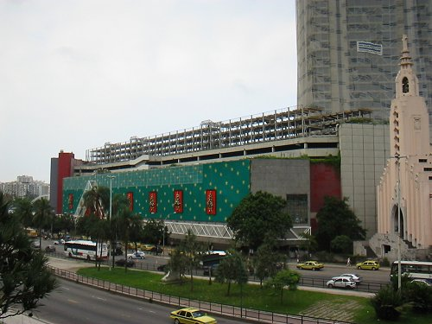

Fonte: [www.glassecviracon.com.br](http://www.glassecviracon.com.br)

**Figura 9** – Arena Barueri – Barueri - SP

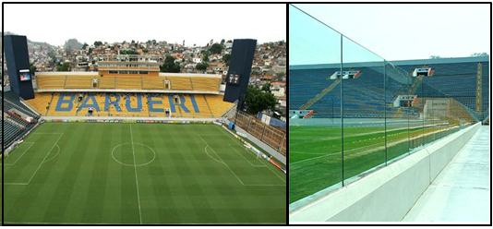

Fonte: [www.glassecviracon.com.br](http://www.glassecviracon.com.br)

## 3.3 A empresa e sua responsabilidade ambiental

## Em sintonia com as práticas internacionais de responsabilidade ambiental, a sustentabilidade é a base da política de gestão adotada pela GlassecViracon em seu parque industrial.

## O compromisso da empresa se ancora nos cuidados com o processo de fabricação dos produtos, que incluem tratamento de efluentes e reciclagem de materiais, e se estende ao desenvolvimento de vidros sustentáveis, que contribuem com a redução do consumo de energia nas edificações.

### 3.3.1 Tratamento de efluentes

## Toda a água utilizada no processo de lapidação dos vidros é tratada. A separação do pó de vidro da água é realizada na Estação de Tratamento de Efluentes Industriais (ETEI), implantada pela GlassecViracon em sua fábrica, após estudo feito por uma empresa credenciada pela Cetesb. A água limpa retorna ao processo de produção e o pó de vidro é encaminhado para instituições de reciclagem.

**Figura 10 –** Estação de tratamento efluentes industriais

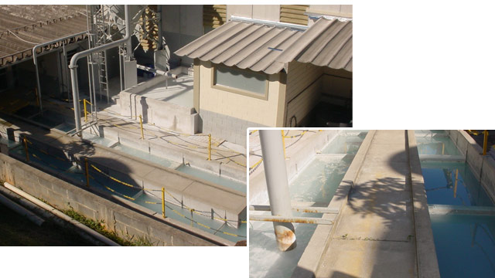

Fonte: [www.glassecviracon.com.br](http://www.glassecviracon.com.br)

### 3.3.2 Reciclagem

## Os materiais recicláveis, como vidro, PVB, madeira, plástico, papel e isopores são separados e encaminhados para fabricantes de chapa de vidro, vidraceiros e instituições de reciclagem, que os reutilizam em seus processos de produção ou no desenvolvimento de novos produtos.

### 3.3.3 Vidros sustentáveis

## Hoje em dia, projetos de prédios ecológicos estão no centro do debate mundial. Mas isso não é uma novidade para a GlassecViracon, que investe em tecnologias sustentáveis há muitos anos. São dezenas de alternativas que atendem aos “requisitos verdes” dos projetos ecológicos e que preservam, ao mesmo tempo, o bom desempenho e as características estéticas do vidro.

## O uso da luz natural, por exemplo, é uma das maneiras mais eficientes de reduzir o gasto com energia. Os vidros de controle solar refletivos representam uma estratégia importante para projetos ecológicos, pois permitem que a luz natural entre na edificação, sem comprometer o conforto térmico dos ambientes.

## 3.4 Implantando o Lean Manufacturing

## A empresa buscou aplicar os conceitos de Produção Enxuta em sua manufatura há cerca de quatro anos (2008) para obter uma melhor eficiência em seu sistema produtivo, aplicou diversas ferramentas que são utilizadas pelo Lean manufacturing, tais como, sistemas puxados, fluxo contínuo, Tpm, Smed, entre outras. Dessa forma conseguiu melhorar seu desempenho em relação à produtividade e pontualidade de entrega.

## O trabalho realizado para a implantação dos conceitos de Produção Enxuta teve duração de aproximadamente de dois anos e que envolveu, além de equipes de profissionais internos da empresa, uma equipe de consultoria externa na área.

## A equipe de profissionais internos da empresa era constituída por três pessoas, entre elas um patrocinador do projeto (gerente industrial) e duas pessoas que ficaram exclusivas para realizar o acompanhamento e a execução do projeto. Já a equipe de consultoria foi formada por um consultor sênior e outros três consultores profissionais.

## Depois de algumas reuniões realizadas então o projeto para a implantação foi definido. Esse projeto consistiu em estudar todo o sistema produtivo em especial o processo de laminação que até então era o processo restrição da empresa para buscar os objetivos estipulados que era aumentar a produtividade da empresa, em especial a do processo restrição.

### 3.4.1 Apresentação do estudo realizado para a implantação do conceito produção enxuta

## A primeira tarefa que os consultores externos e o gerente industrial realizaram, foi uma reunião com todos os colaboradores da empresa, o conteúdo dessa reunião era deixar claro para todos que a partir daquele momento em diante a empresa iria passar por um processo de mudanças no processo de produção. Foi dito que os consultores iriam estudar os processos produtivos a fim de estar buscando melhorias para aumentar a produção e meios mais fáceis para os colaboradores executarem suas tarefas diárias.

## Com uma boa apresentação dos consultores que explicaram o conceito Lean Manufactturing, então o gerente industrial pediu para que os funcionários colaborassem com a equipe de consultores, formando assim uma só equipe para que a empresa conseguisse alcançar seus objetivos.

## A equipe de consultores internos começou então a realizar estudos sobre os meios e as formas que eram realizadas a produção da empresa a fim de buscar métodos mais práticos de produção para poder utilizar melhor o tempo empregado na execução das tarefas.

## Foi constatado que os produtos e processos de produção não eram padronizados, o que levava a empresa a ter um enorme tempo empregado sem que agregasse valor algum ao processo.

## No caso dos produtos não serem padronizados, deve-se ao fato de diferentes tamanhos de vidros exigidos pela necessidade da obra, exceto por uma subfamília denominada por chapas laminadas, que são fabricadas e vendidas para vidraçarias de pequeno e médio porte. Já a falta de padronização nos processos se devia ao fato de que cada colaborador tinha sua forma de executar as tarefas, isso levava a empresa ter uma baixa eficiência em seu sistema produtivo.

## O principal produto comercializado pela empresa sem dúvidas denomina-se por vidros laminados cortados para construção civil, que representa 70% no faturamento da empresa. Na sua grande maioria os pedidos são feitos pelos próprios clientes no início da obra, porém não é possível começar a produção pelo fato de que a quantidade e medidas são estimadas, só começam a ser produzidos após a conclusão da parte estrutural, onde já é possível saber as medidas que terão que ser preenchidas com vidros e consequentemente a quantidade final em m².

## Dentre todos os processos da empresa, o processo de laminação era o recurso que mais necessitava de uma melhor estrutura de trabalho, pois havia muita variação nas produções entre turnos, havia dias em que um turno produzia em torno de 250 m², outros turnos produziam 400 m² ou mais no mesmo dia, tudo isso era fruto do tempo de ciclo de cada produto que o setor produzia.

## Esse processo consiste em unir duas ou mais placas de vidros com uma película de plástico chamado PVB, em uma montagem manual e passar por um processo de calandragem (prensagem) a quente, responsável por realizar a selagem das placas de vidros, e eliminar o máximo de ar presente entre as placas.

## Os processos antes do início do projeto de implantação dos conceitos de Produção enxuta eram programados e controlados baseados em metros quadrados, ou seja, na soma das áreas dos vidros que eram processados. Porém, o programador e controlador da produção, utilizando-se dessas informações não tinham uma visão clara de como os processos estavam trabalhando, pois a metragem quadrada das peças não possuía relação com o tempo de ciclo das peças nos processos, e dessa forma os programadores não sabiam dizer qual era a capacidade do processo, pois os tempos de ciclos de cada peça era muito variado.

## Os consultores externos sempre auxiliados pela equipe interna da empresa desenharam o mapa de fluxo de valor do processo de vidros laminados, foi colocado a ordem que o vidro atravessava o processo até o produto sair para ser entregue ao cliente. O mapa também mostrou estoques não dimensionados entre os processos, ordens de produção eram enviadas para todos os processos do fluxo, e apesar de não poder ser visualizado no mapa, o layout fabril prejudicava o transporte das peças, já que os equipamentos ficavam bastante longe entre si, e o caminho que o produto tinha que percorrer era muito extenso.

### 3.4.2 Verificação do tempo de ciclo

## Como foi mencionado no item 3.4.1, a variação no tempo de ciclo de cada peça era muito enorme, e inicialmente foi realizada uma intensa observação em todos os processos a fim de entender a variação dos tempos de ciclos entre diferentes produtos e processos e identificar quais variáveis dos produtos causavam essa diferença nos tempos de produção dos produtos e chegar ao tempo padrão da operação.

## E para realizar essas cronometragens foram realizadas em situações normais de produção em todos os setores da fábrica, mas em principal no setor de laminação, onde não havia paradas e havia operadores conforme padrão definido para cada processo. Essa tomada de tempo repetiu-se até obter dados confiáveis, porém não será exposta nesse trabalho a metodologia de tomada de tempos que foram utilizadas.

## Como mencionado anteriormente, o setor de Laminação era o que mais necessitava de uma observação mais apurada, iremos colocar algumas variáveis que alteravam os tempos de ciclos, as principais variáveis foram às seguintes:

# Largura e comprimento dos vidros: Vidros acima de determinados tamanhos são manuseados através de um sistema de ventosas para garantir a segurança dos colaboradores, enquanto que os demais vidros são transportados por um ou mais operadores. A forma de manuseio implica em tempos de ciclos diferentes.

## Espessura dos vidros: A velocidade de passagem do vidro pelo processo é diretamente ligada ao tempo de ciclo, ou seja, quanto maior for a espessuras dos vidros, menor será a velocidade no processo, o que resulta em um tempo de ciclo cada vez maior.

## Com os dados coletados e analisados, foi definido um algoritmo que estimava o tempo de ciclo das peças.

## Para vidros multilaminados, somente o fato de o produto ser multilaminado e a espessura do vidro influenciam no tempo de ciclo das peças, ou seja, nesse caso a largura e comprimento não influenciam no tempo de ciclo. A tabela 2 mostra o tempo estimado para vidros multilaminados de acordo com a espessura do vidro.

**Tabela 2** – Estimativa de tempo de ciclo para vidros Multilaminados



Fonte: GlassecViracon

## Para os vidros laminados as variáveis de largura e comprimento e espessura influenciam na definição do tempo de ciclo. Essas variáveis determinam a forma de manuseio das peças no processo, que podem ser classificadas como: “1 Operador”, quando a peça é manuseada somente por um operador; “2 Operadores”, quando a peça deve ser manuseada por 2 operadores; “Peças com manuseio de ventosa”, quando a peça possui tamanho que não pode ser manuseado por operadores devido ao peso do produto e também pensando na segurança, nesse caso deve ser manuseado através de um sistema de ventosas.

## A partir da definição da forma de manuseio das peças, a estimativa dos tempos de ciclo é mostrada na tabela 3. É possível verificar que a espessura para as classificações “1 Operador” e “2 Operadores” influenciam nos tempos de ciclo estimado.

**Tabela 3** – Estimativa de tempo de ciclo para vidros Laminados



Fonte: GlassecViracon

## A fim de utilizar uma linguagem que poderia ser mais fácil de ser compreendida pelos operadores sobre a relação entre tempo de ciclo de diferentes produtos, foi utilizado então o conceito de pontos, onde cada ponto se refere a um período de tempo, e para cada aplicação apresentada definiu-se que um ponto seria equivalente há um minuto. Por exemplo, um produto que vale 2 pontos significa que possui um tempo estimado de 2 minutos para ser produzido.

## No final do processo de tomada de tempos, os tempos de ciclos foram transformados em pontos por tipo de peças.

## Para realizar essa transformação foram utilizados os tempos de ciclos que sempre foram utilizado em segundos e dividido por 60, o que resultará no ponto que vale a peça. Por exemplo, 24 segundos ÷ 60 = 0,40 pontos.

## Vejamos nas tabelas 4 e 5 a seguir as estimativas de pontuações para vidros laminados e multilaminados.

**Tabela 4** – Estimativa de pontuação para vidros Multilaminados



Fonte: GlassecViracon

**Tabela 5** – Estimativa de pontuação para vidros Laminados



Fonte: GlassecViracon

## Com as informações sobre tempo de ciclo e pontuações definidas, foi desenvolvida uma planilha que analisa os dados sobre os produtos e apresenta o tempo de ciclo estimado. Na tabela 6 é mostrada a planilha de estimativa de tempos de ciclo na qual são inseridas informações sobre o produto como (espessura, quantidade de peças, 1 ou 2 operador, se utiliza ventosa, largura, altura, se é um produto laminado ou multilaminado) e a planilha retorna a pontuação do lote a ser produzido.

**Tabela 6** – Estimativa de tempo de ciclo e pontuação para o lote a ser produzido

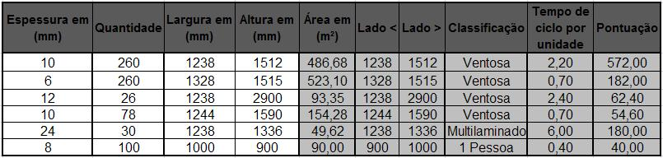

Fonte: GlassecViracon

## Sempre recordando que essa frequência foi definida baseada em condições normais de produção, com números de operadores definidos para cada processo, padronização de atividades e equipamentos utilizados para a produção fabril. Mas sempre que houver alguma mudança em algum desses itens acabados de citar ou em qualquer outra questão que implique em alterações nos tempos de ciclos, essas planilhas devem ser atualizadas para que sempre haja confiabilidade nas informações referentes ao tempo de produção dos produtos.

### 3.4.3 Definindo o ritmo de trabalho (takt time) para conseguir atender a demanda dos clientes

## Esse conceito pode ser entendido como o ritmo que a fábrica deve seguir para conseguir atender a demanda dos clientes e pode ser calculado através da divisão do tempo disponível de trabalho pelo volume da demanda do cliente, conforme Equação 1:

**Equação 1** – Cálculo do Takt Time



## Sendo assim, o takt time é utilizado para sincronizar o ritmo de produção com o ritmo de vendas, esse valor pode ser interpretado como o tempo máximo para se produzir uma única peça, em qualquer setor produtivo dá empresa, a fim de atender toda a demanda do cliente, entretanto o conceito takt time não pode ser interpretado sozinho, mas sim fazendo contraste com o tempo de ciclo de cada processo fabril (ROTHER e SHOOK, 1999).

## Se o tempo de ciclo de ciclo for maior que o encontrado pelo cálculo do takt time, significa que a empresa não consegue atender à demanda do cliente, já se o tempo de ciclo for menor, se não o planejamento de controle não inserir um outro pedido de um outro cliente para produzir, significa que haverá excesso de produção, pois será possível produzir mais do que a quantidade demandada pelo cliente.

## No caso do takt time ser menor que o tempo de ciclo, isso quer dizer que o ritmo de produção será sempre limitado pela capacidade representada pelo tempo de ciclo. Esse conceito deve estar vinculado ao planejamento de controle de produção, pois é uma forma de evitar que o sistema seja sobrecarregado em momentos de alto índice de demanda, mesmo tendo condições de atendimento. A utilização do takt time também nos direciona a buscar oportunidades de melhorias, a partir do momento que identificamos o processo em que o tempo de ciclo for maior que o resultado do cálculo do takt time.

## A definição do takt time deu-se por meio da média do histórico de vendas dos últimos 6 meses do ano de 2007 para a família de vidros laminados, cujo valor foi de 23050 m². Apesar de mês a mês os produtos variarem muito, verificou que a quantidade de pontos vendidos não apresentava muita variação. Dessa forma, o conceito takt time foi calculado utilizando os pontos vendidos nos últimos meses e com ajustes de previsão realizados pela equipe comercial.

## A partir da estimativa de tempos de ciclo para o processo de laminação, foi utilizada a demanda de área em m² dividido por 19% que é a média de diferença entre m² e pontuação, onde obtivemos um total de 19370 pontos.

## Com esses históricos foi possível obter um valor médio de pontos por área em m² de vidros laminados vendidos, conforme Equação 2:

# Equação 2 – Pontuação média por área em m² para o processo de laminação



## Com base nessas informações e o tempo disponível no processo de laminação foi possível definir o takt time para os próximos meses com previsão de vendas de 23400 m² e uma eficiência média do processo de laminação de 80%. Vejamos um exemplo conforme Equação 3:

# Equação 3 – Definição do takt time para o processo de laminação



## Essa equação procede pelo tempo disponível mensal que foi de 23 dias úteis no mês, 3 turnos de trabalho por dia útil, 7,5 horas de trabalho por dia ( desconsiderando paradas programadas), 3600 segundos por hora e eficiência do processo de 80%. A demanda na equação acima se deu ao fato de informações repassadas pelo setor comercial que foi de 23400 m² e pela relação de 0,84 pontos/m² encontrada anteriormente com bases em dados históricos, totalizando uma previsão de demanda de 19656 pontos.

## O takt time encontrado na equação 3 que foi de 75,9 segundos por ponto pode ser interpretado como se todos os processos devessem produzir a cada 75,9 segundos um ponto, ou seja, uma ou mais peças cujos tempos somados fossem de 60 segundos. Nesse caso podemos afirmar que o processo laminação consegue atender a demanda, já que o takt time é superior ao tempo correspondente a um ponto.

### 3.4.4 Definindo a capacidade de produção

## Segundo Slack, Chambers e Johnston (2009), prover a capacidade produtiva para satisfazer á demanda atual e futura é uma responsabilidade da Administração da produção.

## Não sabia ao certo qual era a verdadeira capacidade do processo de laminação, o que resultava dúvidas para se programar o setor, foi então que definiu que era necessário saber realmente a verdadeira capacidade do processo para não haver sobrecargas e ociosidades de programação para o processo.

## A capacidade programada para esse processo deve ser a quantidade em pontos que deve ser produzida diariamente a fim de atender à demanda ao final do mês. Para calcular a capacidade programada, foi utilizada a Equação 4:

# Equação 4 – Cálculo da capacidade programada para o processo de laminação

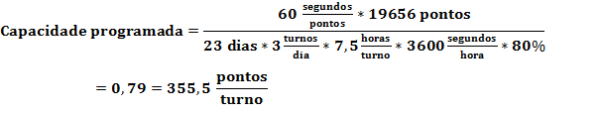

## O tempo de ciclo utilizado na equação 4 foi de 60 segundos, pois é o tempo necessário para se produzir um ponto no processo.

## O tempo disponível utilizado na equação 4 foi o mesmo utilizado na equação 3 para definição do takt time.

## O valor de 0,79 encontrado na equação 4, representa que 79% da capacidade total do processo deve ser programado. Nesse caso, a capacidade total é de 450 pontos por turno, e 79% da capacidade total representa uma necessidade de programação de 355,50 pontos por turno.

## Já para os outros processos o cálculo de capacidade é feito basicamente seguindo os mesmos padrões do setor laminação, porém o que altera são os tempos de ciclo para os produtos, mas não serão expostos nesse trabalho.

### 3.4.5 Definindo a sequência de produção dos pedidos

## Com a capacidade de produção definida, o próximo passo foi seqüenciar todos os pedidos de vidros laminados de acordo com o critério de data de entrega que foi tratada com os clientes no ato da venda. Os produtos que devem ser programados e vão sendo selecionados até que se atinja a capacidade programada para os processos.

## Antes dos vidros serem laminados é necessário ser cortado referente à lista de medidas que os clientes enviaram, então é preciso também programar o processo corte que é um processo em comum para vários tipos de vidros, dentre eles o processo laminação. Para isso e com base nas informações sobre as variáveis e tempos de ciclo do processo, o planejamento de controle de produção programa o setor conforme a tabela 7 de programação de corte a seguir:

# Tabela 7 – Programação do processo Corte

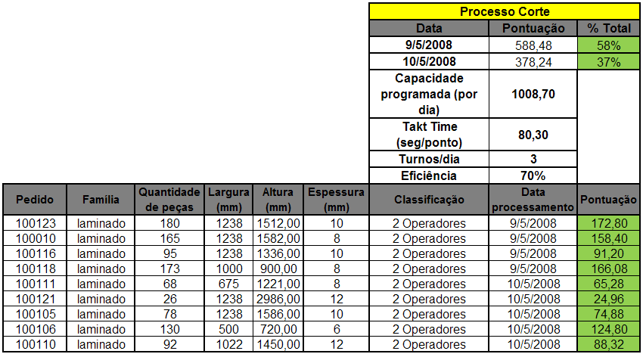

Fonte: GlassecViracon

## Conforme a tabela 7 é possível visualizar que os pedidos foram sendo alocados ao dia 09/05/2008 e 10/05/2008, os próximos pedidos da lista de prioridades deve ser alocado até que preencha a capacidade programada seja atingida, também podemos verificar que na parte inferior, os pedidos foram sendo colocada com suas principais informações, inclusive a pontuação do lote. Na parte superior, é possível visualizar um resumo da programação já realizada para o processo de corte, e nessa visualização é possível verificar que o dia 09/05/2008 e no dia 11/05/2008 a sua capacidade ainda não estão totalmente preenchida, a capacidade do corte foi calculado nos mesmos moldes que foram calculados no item 3.4.3 só que com outras variáveis que implicam no processo de corte. Sendo assim, sobra-se tempo para realizar cortes de outras famílias de produtos, pois se acaso o setor priorizar somente os vidros laminados outros processos poderão ficar sem materiais para realizarem suas atividades.

## E as datas que são programadas para o setor do corte processar, somente serão processadas com data posterior no processo laminação.

## Conforme a tabela 8 de programação de laminação é possível visualizar que os pedidos foram sendo alocados ao dia 10/05/2008 e 11/05/2008, os próximos pedidos da lista de prioridades deve ser alocado até que preencha a capacidade programada seja atingida.

# Tabela 8 – Programação do processo de Laminação

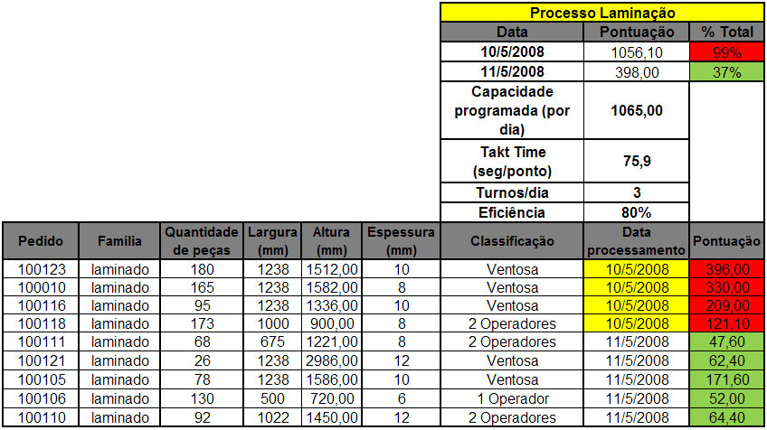

Fonte: GlassecViracon

## Na tabela 8 podemos verificar que na parte inferior, os pedidos foram sendo colocada com suas principais informações, inclusive a pontuação do lote. Na parte superior, é possível visualizar um resumo da programação já realizada para o processo de laminação, e nessa visualização é possível verificar que o dia 10/05/2008 está com sua capacidade total programada, e no dia 11/05/2008 a sua capacidade ainda está com menos de 50% programada. A capacidade foi calculada no item 3.4.3.

## Todos os outros processos para os produtos vidros laminados seguem essa mesma seqüência de produção.

## 

## 3.5 Nivelamentos de Produção

## Produzir de maneira nivelada significa produzir uma variedade de produtos através de um mesmo fluxo, de acordo com a necessidade do cliente, e é uma prática que possibilita a minimização do desperdício de superprodução. Dessa forma é possível que a empresa diminua o tempo de resposta ao cliente sem a necessidade de ter grandes quantidades de estoque.

## Em um exemplo de produção de 4 tipos de produtos, laminados, insulados, temperados e serigrafados, onde cada um tem um total diferenciado de demanda e uma produção não-nivelada, podemos observar no gráfico 1 a variação semanal que existe no processo de produção.

# Gráfico 1 – Produção não nivelada

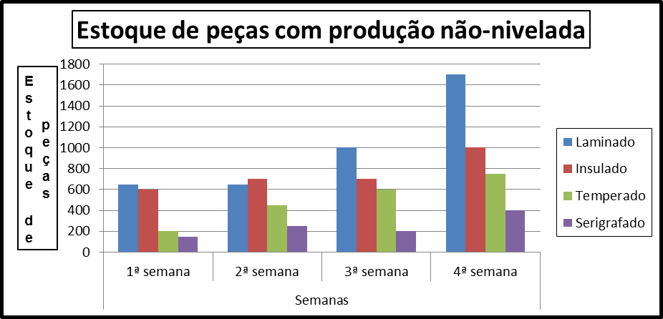

Fonte: GlassecViracon

## Já se a produção for a um sistema nivelado, podemos verificar que a produção não sofre variação durante as semanas, o que leva os processos a terem uma maior visão de quanto e quando irão produzir. Também os processos, sabendo o que irá produzir já podem ir preparando com antecedência os materiais que terão que ser trocados para executar a realização de produtos diferentes. Isso resultará em uma parada mais rápida e conseqüentemente uma redução no desperdício de tempo, o que gera uma melhor eficiência. Vejamos no gráfico 2 o exemplo de produção nivelada.

# Gráfico 2 – Produção nivelada

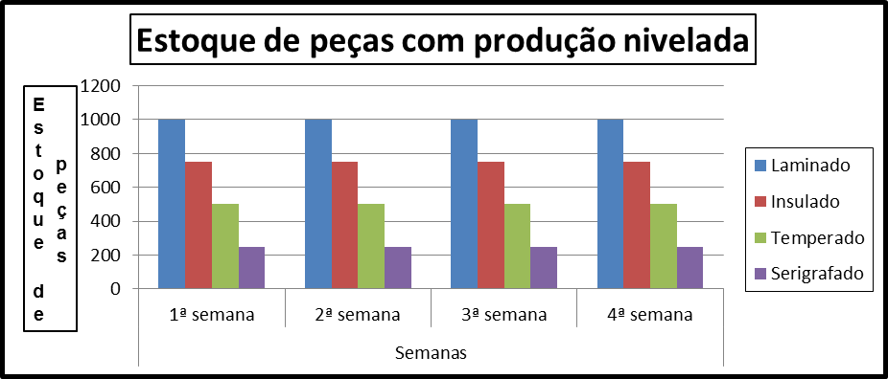

Fonte: GlassecViracon

## E para que ocorresse uma produção nivelada na empresa GlassecViracon, a equipe de consultores externos implantou um quadro de nivelamento processo puxador do chão de fábrica, que em questão designaram o processo de corte, pois todo o produto antes de serem processados primeiramente tem que ser cortado, e para que o processo de corte conseguisse atender todos os outros processos diariamente foi implantado o sistema de nivelamento, exceto para a família de chapas laminadas, que não são cortadas no processo. Vejamos a seguir a figura 11 do quadro de nivelamento que foi implantado.

# Figura 11 – Quadro de nivelação da produção

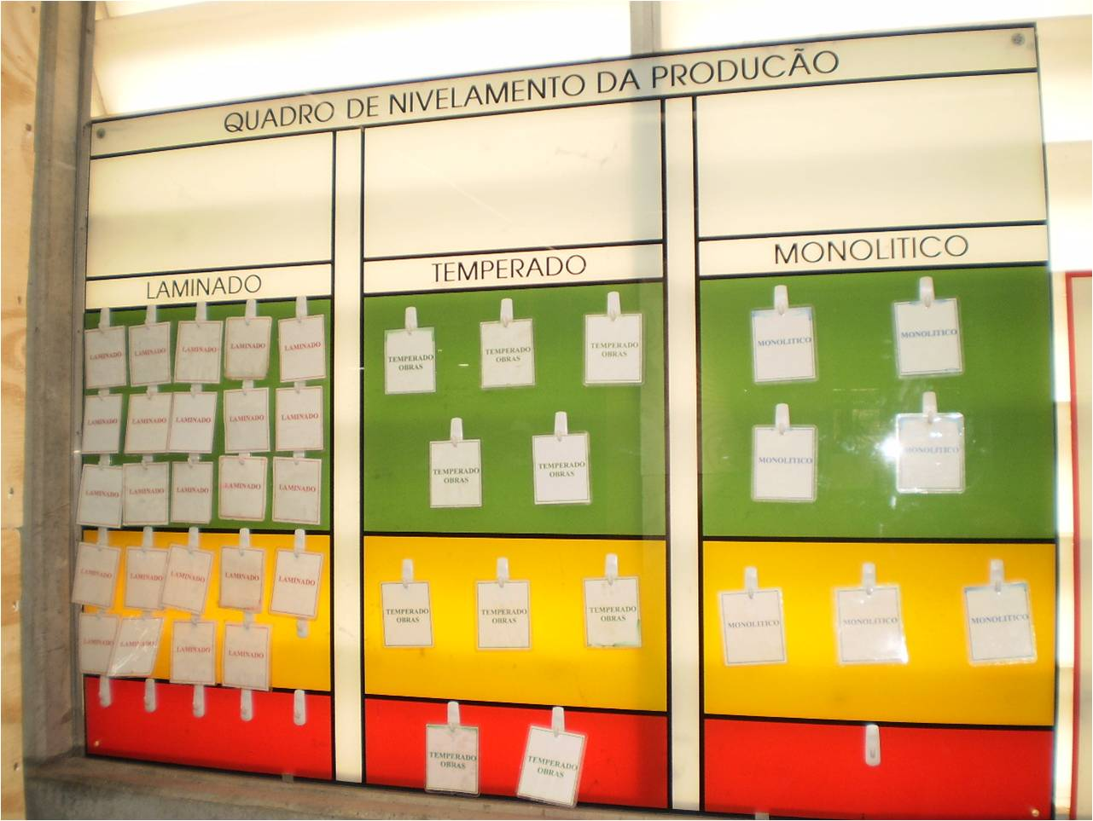

Fonte: GlassecViracon

## Nesse quadro é possível verificar que são compostos de cartões (Kanbans), e que cada família de produtos tem uma quantidade de cartões. Podemos interpretar esse quadro da seguinte forma, se houver demanda para todos os tipos de famílias de produtos, o ideal é que o quadro não esteja lotado de cartões, o que significa que o processo de corte não está conseguindo atender a demanda de outros setores. Esse quadro também é uma gestão visual, é baseado nas cores do semáforo, mas diferente das ruas, aqui é ao inverso, se os cartões estiverem na parte vermelha, significa que tem que produzir aquela determinada família, ou o setor seguinte irá parar por falta de materiais, já se estiver no verde ele pode começar a atender outra família de produtos, pois é sinal que o processo seguinte está abastecido corretamente. Podemos verificar também que há uma diferença nas quantidades de cartões para cada tipo de família de produtos, pois como foi citado no item 3.4.1, os vidros laminados representam um maior volume na produção.

## Assim que uma carreta (contenedor) de peças de cada uma das famílias é cortada, um cartão referente ao produto é retirado do quadro e anexado ao contenedor, seguindo até o próximo processo. Assim que o processo cliente acaba de processar os produtos alocados no contenedor, o cartão é devolvido ao quadro.

## 3.6 Evoluções diárias na Produção no Processo de Laminação

## Depois de ter feito os estudos no processo produtivo, foram realizados várias mudanças e implantações para a melhoria nos processos produtivos da empresa a fim de minimizar os desperdícios e aumentar a capacidade de produção com uma maior eficiência dos processos em toda a cadeia de produção.

## E como foi abordado no item 3.4.1, o processo de laminação é que mais requeria uma nova forma de trabalho. Com estudos de tempos de ciclo, padrão de trabalho nesse setor, foram feitas várias mudanças nas formas de manusear as peças, foi implantado também o trabalho padronizado e algumas mudanças no arranjo físico. Mas isso tudo foi feito sem ter grandes alterações na estrutura do setor, e sempre frisando que essas mudanças foram sempre visando, segurança, qualidade e ergonomia acima de tudo.

## Essa melhoria ocorreu em paralelo a outras melhorias implantadas durante o projeto de implantação dos conceitos de Produção Enxuta. O projeto teve duração de cerca de dois anos em toda a empresa, e cerca de 8 meses no processo de laminação, e trouxe resultados expressivos para a empresa.

## Como nos mostra o gráfico 3, a evolução da produção diária ocorreram sem acréscimos de operadores e sem a necessidade de realizar horas extraordinárias no processo de laminação.

# Gráfico 3 – Evolução da produção no processo de laminação

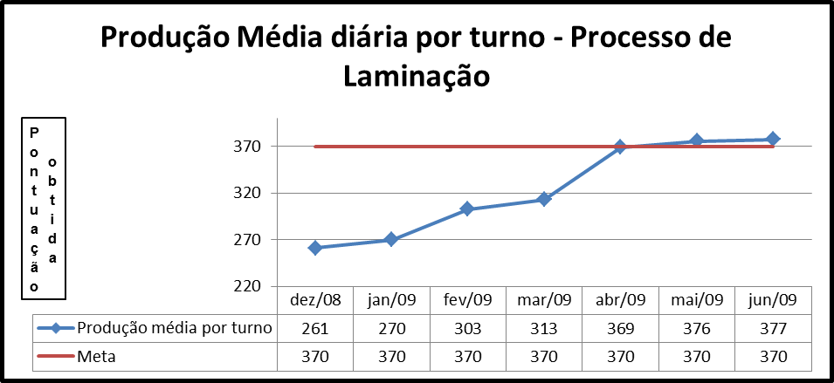

Fonte: GlassecViracon

## As implantações de melhorias ocorreram entre os meses de janeiro e março. Essas melhorias de produtividade no recurso de laminação era um dos principais objetivos da empresa em aplicar o conceito de Produção Enxuta segundo o patrocinador do projeto, o gerente industrial e proprietário até então da empresa.

## Esse aumento de produtividade conquistado se deu através de algumas implantações, entre algumas é possível citar:

# Programação da ociosidade: o processo de laminação não deixa de produzir por falta de vidros devido ao novo meio de programação;

# Monitoramento da produção orientado pela produtividade: o processo de laminação é controlado através de apontamentos diários sobre a eficiência alcançada e suas diversas causas de desvios em relação à programação;

# Padronização de atividade: as atividades para o processo de laminação foram padronizadas, assim a melhor forma de execução das tarefas foi validada pelo gerente e padronizada entre os turnos.

## Outros ganhos trazidos com essa implantação foi uma melhor visão da capacidade de produção, um procedimento definido de programação, uma sistemática para levantamentos dos desvios da produção e a rotina de análise e geração de plano de ação a partir dos dados levantados.

## 3.7 Controles de paradas e eficiência dos processos

## Hoje os setores produtivos da empresa são monitorados através de marcações diárias que os funcionários fazem no final de cada turno, anotações essa referente como foi utilizado o tempo de trabalho durante o turno trabalhado. Eles marcam em uma planilha todas as paradas que houve no dia, a pontuação obtida durante a jornada de trabalho e possíveis variáveis que houve, mas que não resultou em parada, mas sim em uma perda de eficiência.

## Cada setor tem uma meta e um limite de aceitação de produção a ser seguida. Se acaso o setor fechar o mês e ficar abaixo do limite de aceitação, será necessário abrir um relatório de ocorrências como exige as normas da ISO.

## As paradas que são anotadas servem para apontar o porquê do não atingiu ou superou a meta estipulada, serve também como dados para poder realizar melhorias em paradas repetitivas.

## Para calcular a eficiência do dia é necessário ter a pontuação alcançada e dividir pelo tempo disponível trabalhado como mostra um exemplo na equação 5 a seguir.

# Equação 5 – Cálculo da eficiência diária

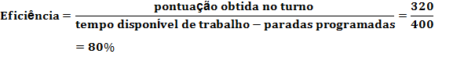

## Consideramos que o setor tenha obtido 320 pontos no final do seu turno de trabalho, considerando que seu turno tenha 450 minutos o que resulta em 7,5 horas, mas que por uma reunião que já estava agendada há alguns dias o processo tenha ficado por 50 minutos, então dividimos os 320 pontos por 400 minutos de trabalho o que representa que o processo trabalhou 80% do seu dia, os outros 20% se deve ao fato de ter paradas inesperadas.

## Essas paradas, marcações de eficiências, padronização de como o processo tem que trabalhar entre outras informações são lançadas em um quadro de anotações giratório como nos mostra a figura 12 a seguir e que se denomina na empresa como Totem.

# Figura 12 – Totem para anotações diárias de eficiência, paradas entre outros.

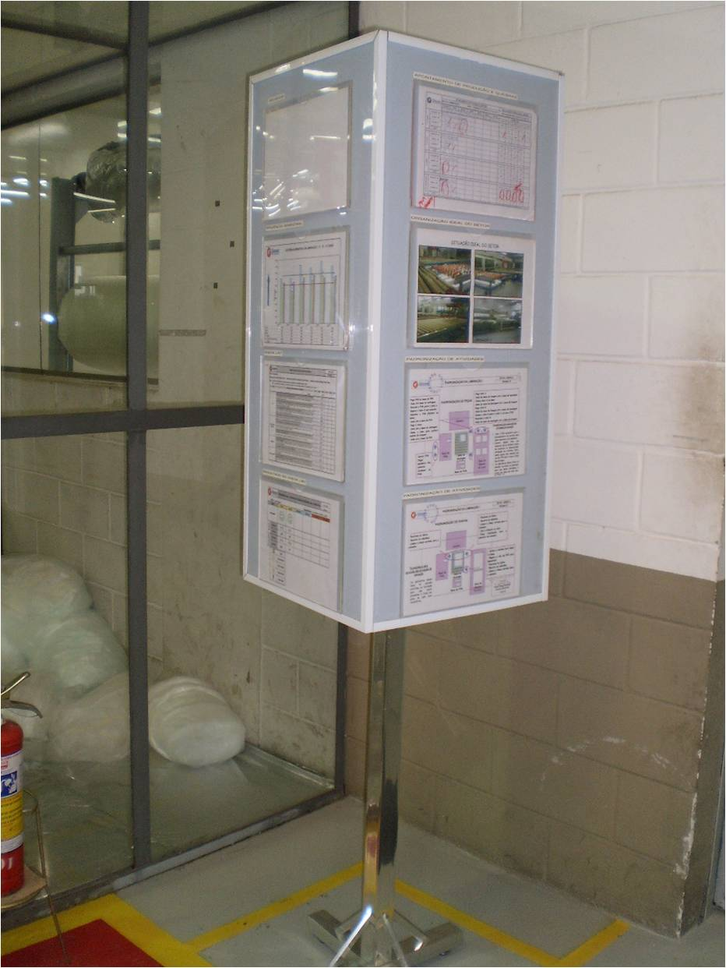

Fonte: GlassecViracon

## 3.8 Ferramentas utilizadas pela produção enxuta implantadas na empresa

## Nesse item, iremos apresentar algumas ferramentas que foram utilizadas para conseguir alcançar os objetivos do projeto que a empresa buscou em parceria com uma consultoria externa, e conseqüentemente foram implantadas na empresa durante a execução do projeto e que auxiliam no sistema de Produção Enxuta. Os conceitos dessas ferramentas foram apresentados no capítulo 2.

## A ferramenta 5S foi implantada na empresa a fim de auxiliar na organização e melhorar o tempo gasto para se achar ferramentas que são utilizadas nos processos. A figura 13 nos mostra alguns exemplos do antes e o depois dessa ferramenta implantada.

# Figura 13 – Setores antes e após a aplicação do 5S

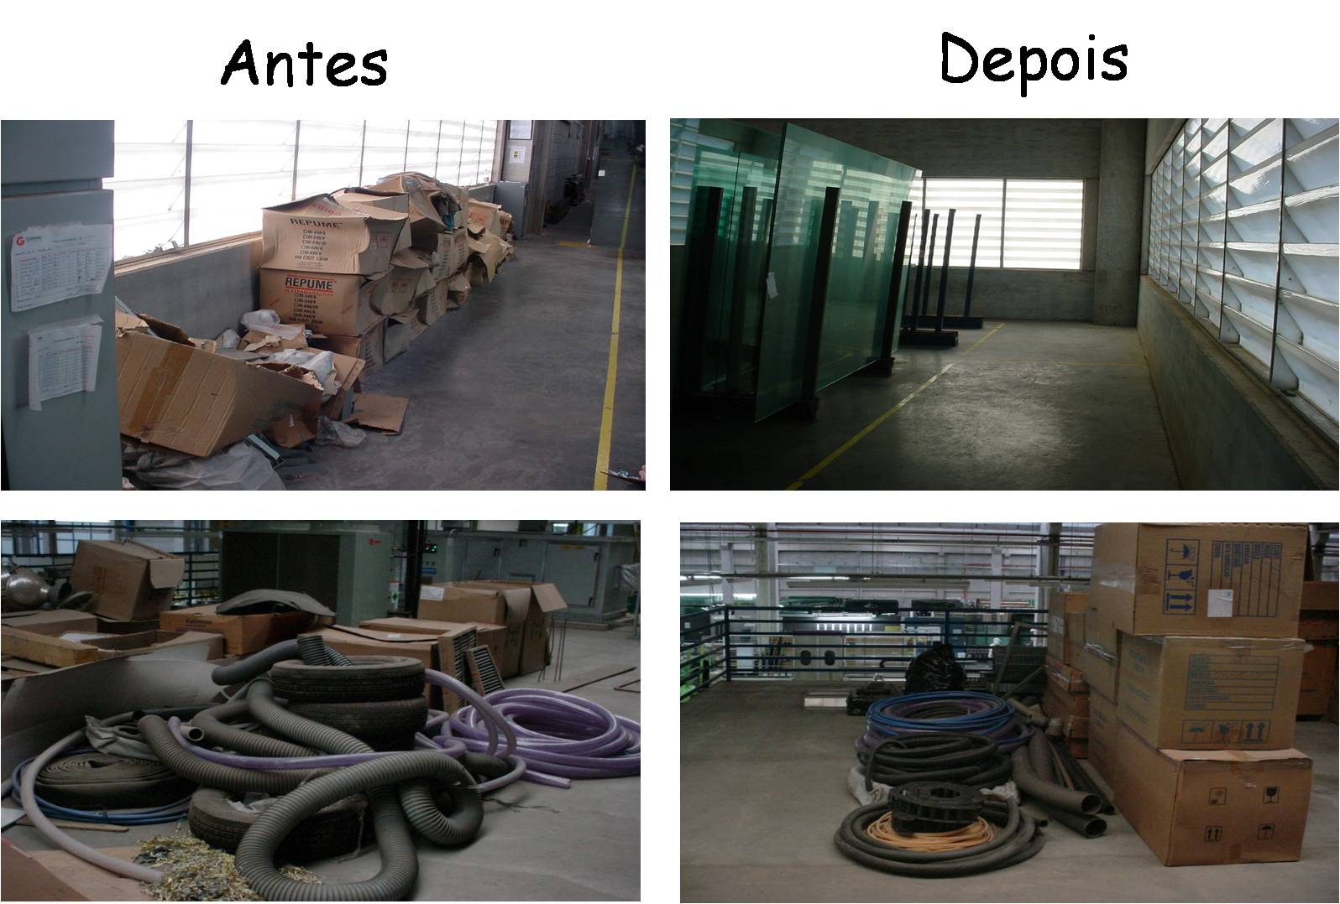

Fonte: GlassecViracon

## A ferramenta de padronização foi implantada a fim de garantir de que cada colaborador saiba a forma correta de executar as tarefas de cada processo. Vejamos a figura 14 onde ilustra a padronização do setor de laminação para a produção de chapas laminadas.

**Figura 14 –** Padronização do setor de laminação para a produção de chapas laminadas

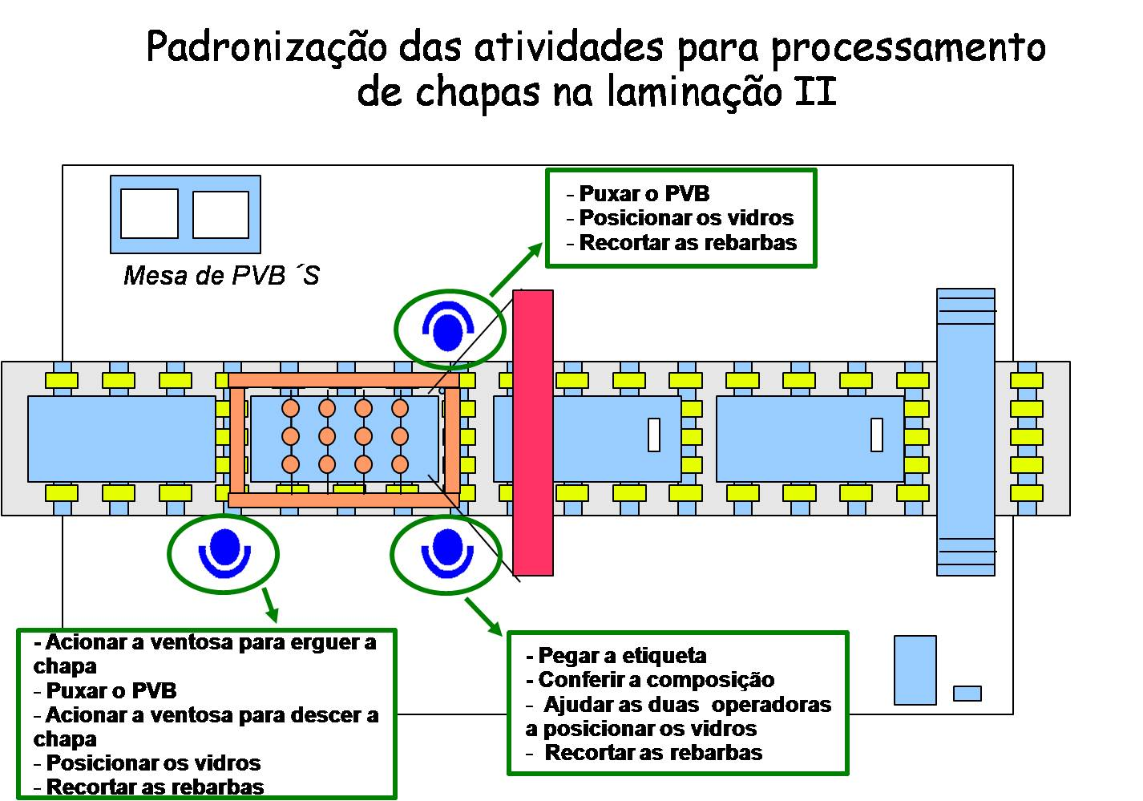

Fonte: GlassecViracon

Já para que houvesse a minimização nos tempos de troca de ferramentas ou equipamentos para diferentes produtos processados, foram implantados conforme figura 15, mini-mercados em setores que essas trocas causavam enormes perdas de tempos para realizar essas trocas.

**Figura 15 –** Mini-mercado de rebolos para acabamentos de bordas

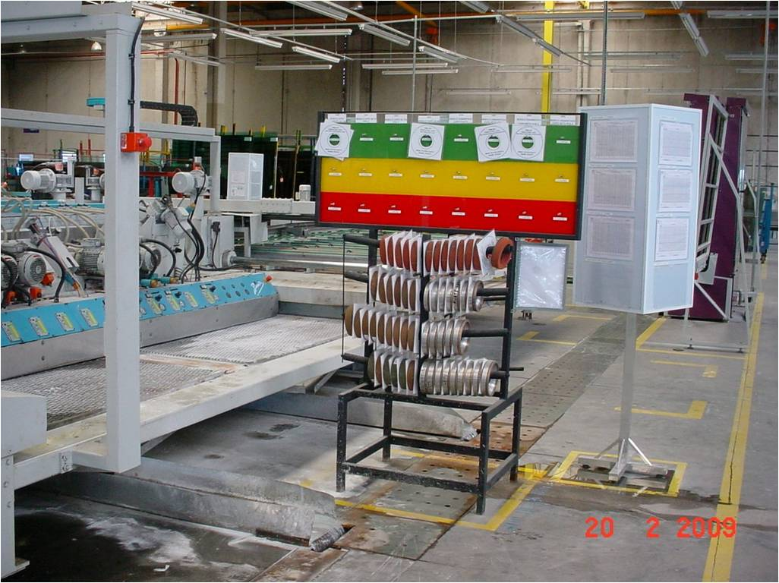

Fonte: GlassecViracon

# Outra ferramenta muito importante desenvolvida e implantada pelos consultores externos foi o Chek List, essa ferramenta consiste em realizar inspeções periódicas com perguntas específicas conforme figura 16 a fim de garantir que todos se comprometam com as melhorias que foram implantadas.

**Figura 16 –** Check List utilizado para realizar inspeções periódicas

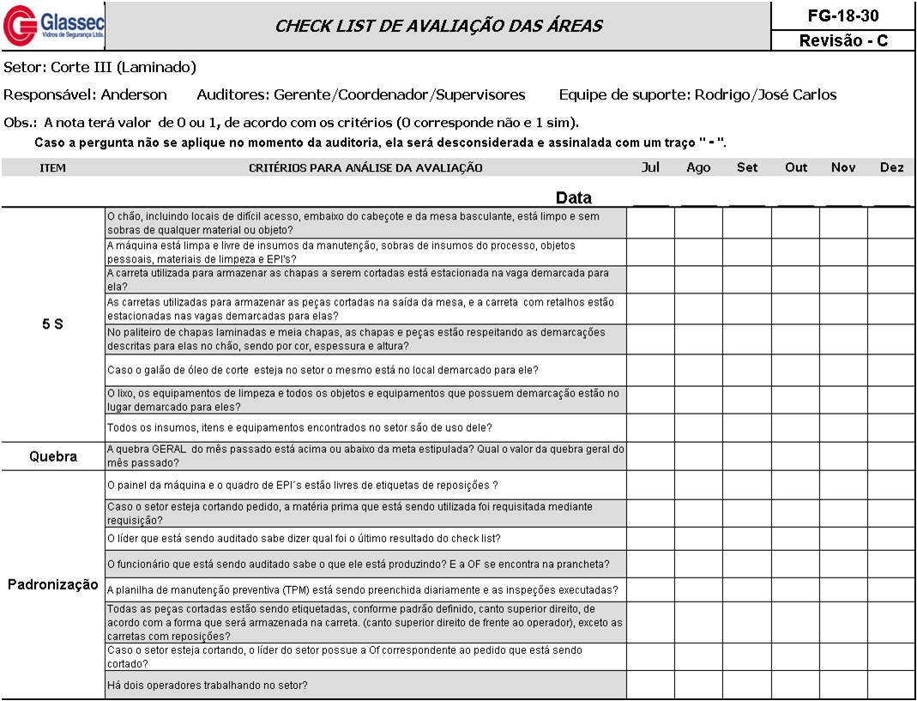

Fonte: GlassecViracon

# O Kaizen é uma palavra japonesa, o significado é mudança boa, ou seja, mudar um ambiente ou a forma de trabalho sempre para melhor, consiste em utilizar pessoas internas da empresa para realizar as tarefas, com isso a empresa tem economia financeira além dos colaboradores interagirem com outras pessoas e processos, conforme exemplo da figura 17, e já houve inúmeros eventos Kainzens na empresa.

**Figura 17 –** Eventos Kaizens que já houve na empresa

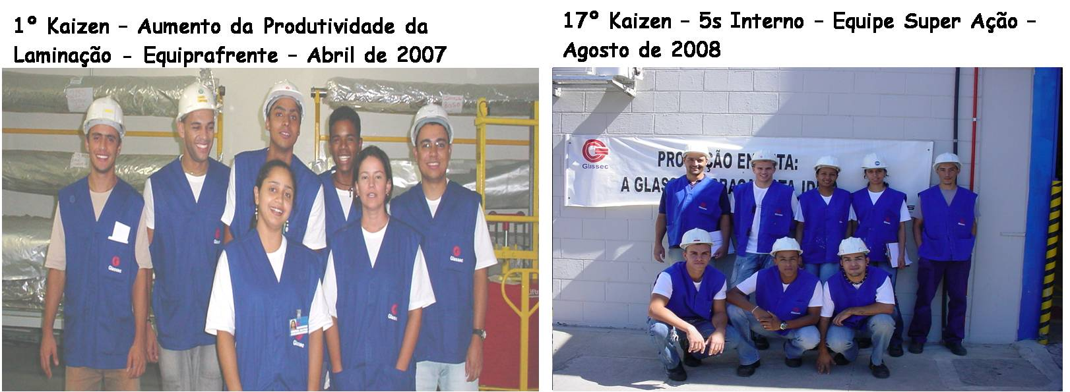

Fonte: GlassecViracon

Como foi citado no item 3.5 referente ao nivelamento da produção, utilizou um sistema de cartões (Kanbans) para acompanhar o produto até o final do seu processamento pelo processo cliente, como mostra a figura 18, o Kanban de produção segue com informações sobre a qual família de produtos ele pertece.

Segundo GAITHER, FRAZIER (2005), em uma empresa que utiliza esse sistema, nenhuma peça pode ser produzida ou movida sem um cartão kanban.

**Figura 18 –** Cartão (Kanban) de produção

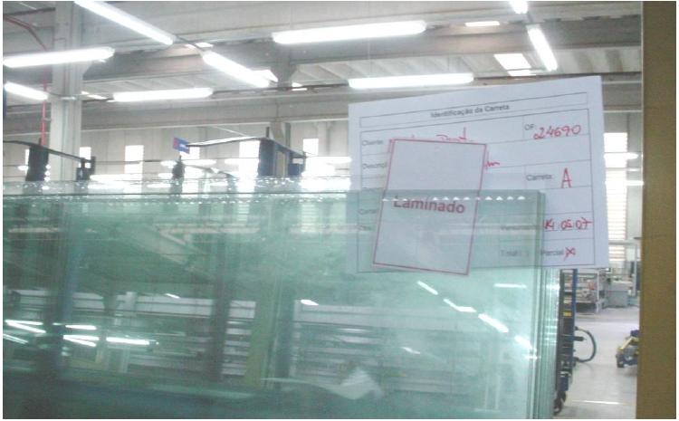

Fonte: GlassecViracon

## Com todos os estudos realizados, projetos executados e com as ferramentas que auxiliam nos conceitos de produção enxuta, o que vimos anteriormente é que esses conceitos contribuem para obter resultados melhores em várias questões como, produtividade, padronização, ergonomia entre outros. Vimos também que o setor de laminação cresceu com as melhorias implantadas em um determinado intervalo de tempo pós-implantação.

## A ferramenta Check List é de fundamental importância para a sustentabilidade dos conceitos de produção enxuta, tanto é que com o passar do tempo o setor de laminação que era o menos eficiente vem aumentando gradativamente a sua produção média por turno desde que foram implantadas essas melhorias.

## No gráfico 4 podemos verificar que a produção média por turno está em média de 382 pontos por turno.

# Gráfico 4 – Resultados obtidos no processo de laminação 2011/2012

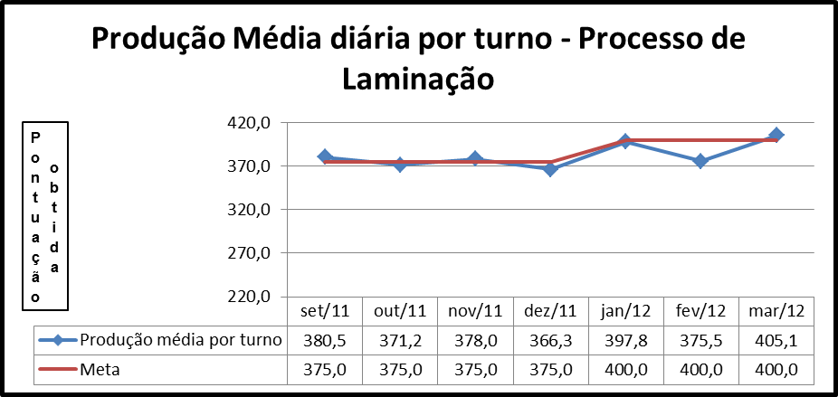

Fonte: GlassecViracon

## Se compararmos os números de produção do primeiro semestre de 2009 com os números de produção do final de 2011 e começo de 2012, a média de 2009 ficou em torno de 324 pontos/turno, já os números atuais apontam uma média de 382 pontos/turno, o que representa um ganho de 17% na produção no setor de laminação, sempre relembrando que o número de funcionários sempre foi o mesmo. Mas esse ganho não está relacionado diretamente à produção enxuta, pois envolve muitas outras variáveis como qualidade de matéria prima, problemas que afetam a produção do setor entre outros, se tudo ocorrer perfeitamente com certeza a produção será maior.

## CONCLUSÃO

Com a realização desse trabalho, podemos definir que desde o surgimento na idade antiga da Administração da Produção até hoje se faz necessário o gerenciamento da produção qualquer que seja a organização, porque o objetivo dessas organizações é ficar no mercado e crescer diante dos seus concorrentes, e para isso essas empresas tem quer ter uma administração qualificada.

Hoje as exigências dos consumidores e o crescimento dos concorrentes obrigam as empresas a buscarem novas práticas de manufatura. Nos tempos atuais as empresas devem produzir bens ou serviços com qualidade, entregar exatamente no momento que o cliente deseja a um mínimo custo possível. Qualidade, tempo e custo são, portanto, objetivos que devem ser alcançados de forma conjunta.

Segundo Ohno (1997), os maiores desperdícios de uma indústria concentram-se na produção e, portanto as estratégias de negócio das empresas devem considerar que as atividades relacionadas à manufatura podem gerar vantagens competitivas considerando-se as atuais condições impostas pelo mercado. Coerente com esse pensamento, a manufatura enxuta é um importante elemento para a contribuição dos bons resultados operacionais, possibilitando à empresa competir em âmbito mundial.

Para atingir esses objetivos, as corporações industriais e organizações têm gasto consideráveis esforços e recursos no sentido de promover a melhoria contínua do processo de manufatura e assim garantir uma sólida posição no mercado.

O Lean Manufacturingou Produção Enxuta é uma filosofia de gerenciamento que procura aperfeiçoar a organização de forma a atender as necessidades do cliente no menor prazo possível, na mais alta qualidade e ao mais baixo custo, ao mesmo tempo em que aumenta a segurança e a moral de seus colaboradores, envolvendo e integrando não só manufatura, mas todas as partes da organização, a eliminação da perda é fundamental.

Diante deste quadro, a GlassecViracon adotou a filosofia Lean Manufacturing

(dentre outras ferramentas) como recurso para enfrentar à competitividade acirrada que se encontra o mercado atualmente. A partir da implantação desse sistema, a empresa está conseguindo melhores resultados e também conseguiu padronizar suas atividades.

Entretanto, para que a implantação deste sistema de produção seja realizada de maneira efetiva, deve-se haver uma mudança de pensamento, e isso não é uma tarefa simples. Deve-se, em conjunto com a implantação do sistema Lean, aplicar estratégias de envolvimento das pessoas, pois é através da participação de todos os colaboradores e atribuição de responsabilidades que as pessoas se envolvem e entendem a importância que ela tem dentro da organização.

Assim, pode-se concluir que a aplicação do Lean Manufacturinge suas ferramentas devem ter uma atenção especial, pois propiciam substantivos ganhos reais de desempenho e, principalmente ganhos financeiros para as organizações.

# BIBLIOGRAFIA

**CHIAVENATO,** IDALBERTO. **Introdução à teoria geral da administração.** 6. Ed. Rio de Janeiro: Campus, 2000.

**CORRÊA,** H. L.; **GIANESI,** I. G. N. **Planejamento, Programação e Controle da Produção: MRP II/ERP, Conceitos, Uso e Implantação.** 4.ed. São Paulo: Atlas, 2001.

**______; ______**. **Just in Time, MRP II e OPT: Um enfoque estratégico.** 2.ed. São Paulo: Atlas, 1993.

**GOMES,** D. D.; **NETO,** E. P. C.; **HABARA,** I. B. Y.;**COLLAÇO,** T. A.; **LAMAS,** V. S. **Aplicando 5S na Gestão da Qualidade Total.** São Paulo: Pioneira, 1998.

**LIKER,** J. K*.* O **Modelo Toyota: 14 princípios de gestão do maior fabricante domundo**.Porto Alegre: Bookman, 2004.

**MAIA**, Paulo Leandro. **O ABC da Metodologia: Métodos e Técnicas para elaborar trabalhos científicos (ABNT)**. 2. ed. São Paulo: Leud, 2008.

**MARTINS**, Gilberto de Andrade. **Estudo de Caso: uma estratégia de pesquisa**. São Paulo: Atlas, 2006.

**MARTINS**, Petrônio G. e LAUGENI, Fernando P. **Administração da Produção**. São Paulo: Saraiva, 1998.

**MATTOS**, M.G; **ROSSETTOJÚNIOR**, A.J; **BLECHER**, S. Teoria e Prática da Metodologia da Pesquisa em Educação Física: **Construindo sua Metodologia, Trabalho Cientifico e Projeto de Ação**. São Paulo: Phorte, 2003.

**MOREIRA**, Daniel A. **Introdução à Administração da Produção e Operações**. São Paulo: Pioneira, 1998.

**GAITHER,** NORMAN, **FRAZIER,** GREG. **Administração da Produção e Operações ;** trad: José Carlos Barbosa dos Santos; revisão Petrônio Garcia Martins. São Paulo: Pioneira Thomson, 2005.

OHNO, TAICHI. O sistema Toyota de Produção: Além da produção em larga escala. Porto Alegre: Bookman, 1997.

**REIS**, R. L. **Manual da gestão de stocks: teoria e prática**. Lisboa: Editorial Presença, 2008. Disponível em: <http://pt.wikipedia.org/wiki/Kanban>. Acessado em: 05 de Fevereiro de 2012.

**ROTHER,** M.; **SHOOK,** J. **Aprendendo a enxergar: Mapeando o fluxo de valor para agregar valor e eliminar o desperdício.** São paulo: Lean institute Brasil, 1999.

SLACK, N.; CHAMBERS, S.; JOHNSTON, R. ****Administração da produção**.**2. ed. São Paulo: Atlas, 2002.

# STEFANELLI, PAOLA. Modelo de programação da produção nivelada para produção enxuta em ambiente ETO com alta variedade de produtos com alta variação de tempos de ciclos. São Carlos: Escola de Engenharia de São Carlos da Universidade de São Paulo, 2010.

**WOMACK**, J. P.; **JONES**, D. T.; **ROSS**, D.**A máquina que mudou o mundo.** Rio de Janeiro: Campus, 1992.

**Disponível em: http://**[**www.glassecviracon.com.br**](http://www.glassecviracon.com.br) data de acesso dia 10/04/2012.

**Disponível em:** [**http://www.glassecviracon.com.br/pagina/empresa/1**](http://www.glassecviracon.com.br/pagina/empresa/1) data de acesso 10/04/2012.

**Disponível em:** [**http://www.glassecviracon.com.br/portfolio/detalhe/projeto/46**](http://www.glassecviracon.com.br/portfolio/detalhe/projeto/46)data de acesso 10/04/2012.

**Disponível em:** [**http://www.glassecviracon.com.br/portfolio/detalhe/projeto/43**](http://www.glassecviracon.com.br/portfolio/detalhe/projeto/43) data de acesso 10/04/2012.

**Disponível em:** [**http://www.glassecviracon.com.br/portfolio/detalhe/projeto/44**](http://www.glassecviracon.com.br/portfolio/detalhe/projeto/44) data de acesso 10/04/2012.

**Disponível em:** [**http://www.glassecviracon.com.br/pagina/empresa/3**](http://www.glassecviracon.com.br/pagina/empresa/3) data de acesso 10/04/2012.